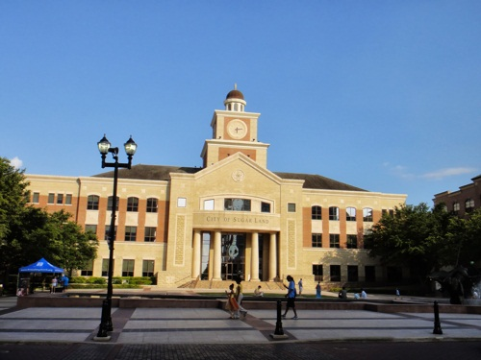
行政院所屬各機關因公出國人員出國報告書
（出國類別：訓練）

環保綠色科技政策與執行訓練

服務機關：行政院環境保護署
姓名職稱：張子敬副署長等20人
派赴國家：美國
出國期間：民國102年6月12日至102年6月21日
出國報告摘要 系統識別號 C10201738
報告名稱：環保綠色科技政策與執行訓練
主辦機關：行政院環境保護署環境保護人員訓練所
出國人員/服務機關/職稱：環保署張子敬副署長等20人，詳如內文名冊
出國類別：訓練
出國地區：美國（休士頓、聖安東尼奧、奧斯汀、洛杉磯）
出國期間：102年6月12日至102年6月21日
報告日期：102年9月
分類：環境保護

內容摘要：
環保署環境保護人員訓練所為考察美國環保綠色科技政策辦理情形及前瞻科技推動之經驗，特辦理102年「環保綠色科技政策與執行訓練美國班」訓練課程，於102年6月12日由環保署張子敬副署長擔任團長，環保署資源回收管理基金管理委員會、永續發展室、管制考核及糾紛處理處、廢棄物管理處、環境保護人員訓練所及直轄市、縣（市）環保機關相關業務主管及承辦人員共計20人，進行國際實務訓練交流。
我國推動環境永續發展之政策，將環境保護、清潔能源及資源有效循環利用列為重要政策目標，透過本次訓練課程，與美國政府相關部門、機構進行交流，瞭解美國於環保政策研擬、廢棄物再利用、綠色科技等相關推動經驗。
本次訓練內容主要包括：綠色科技研討會、拜會休士頓、聖安東尼奧、洛杉磯等地之環保機關及參訪低碳建築、資源回收物分選場、有害家庭化學物品服務中心等，共計6個機關團體及5處低碳環保設施，透過觀摩、體驗、案例之研究、討論及小組報告等互動，以達成訓練目的。
本次訓練透過駐洛杉磯台北經濟文化辦事處(Taipei Economic and Cultural Office in Los Angeles)、駐休士頓台北經濟文化辦事處(Taipei Economic and Cultural Office in Houston)及美南國建協進會（Association of Chinese American Professionals）等單位之協助，規劃安排相關訓練課程，使本次訓練班學員們在有限的訓練期程中，充分與美方就廢棄物能源化及綠色環保科技主題進行交流互動，成果極為豐碩，可作為未來我國辦理相關環保業務之參考。
目錄
壹、前言 3
貳、訓練內容紀要 5
第一單元 綠色科技研討會 5
綠色科技研討會-主題一、美國綠色能源之趨勢 7
綠色科技研討會-主題二、圾掩埋場沼氣科技 15
綠色科技研討會-主題三、桶式廚餘堆肥法與再生燃料技術 21
綠色科技研討會-主題四、美國廢棄物轉換技術概論 27
綠色科技研討會-主題五、生質原料藻類和纖維素作為生質燃料 50
綠色科技研討會-主題六、發泡苯稀材料處理 56
綠色科技研討會-主題七、休士頓市建材再利用倉庫 59
綠色科技研討會-主題八、低影響開發(LID)及領先能源與環境設計(LEED) 64
第二單元 拜會環保單位 67
拜會Waste Management廢棄物環保公司 67
拜會休士頓市政府環境服務中心（City of Houston Environment Service Center） 72
拜會聖安東尼奧CPS能源公司（CPS Energy）及市府廢棄物管理局（City of San Antonio Solid Waste Management Department） 75
拜會德州環境保護署 (The Commission on Environment Quality, TCEQ) 86
拜會洛杉磯公共工程部環境處 91
第三單元 參訪環保綠色科技設施場所 95
參訪英國石油(BP)公司美國總部綠色大樓 95
參訪「發現綠色公園（Discovery Green Park）」 99
參訪休士頓綠色建築資源中心(Houston Green Building Resource Center) 104
參訪共和服務公司馬加地路掩埋場（McCarty Road Landfill） 110
參訪聖安東尼奧市水永續循環規劃River Walk 116
參、心得與建議 122

壹、前言
環保署環境保護人員訓練所為考察美國環保綠色科技政策辦理情形及前瞻科技推動之經驗，特辦理102年「環保綠色科技政策與執行訓練美國班」訓練課程，於102年6月12日由環保署張副署長子敬擔任團長，環保署資源回收管理基金管理委員會、永續發展室、管制考核及糾紛處理處、廢棄物管理處、環境保護人員訓練所及直轄市、縣（市）環保機關相關業務主管及承辦人員共計20人，進行國際實務訓練交流。
我國推動環境永續發展之政策，將環境保護、資源有效循環利用及清潔能源列為重要政策目標，透過本次訓練課程，與美國政府相關部門、機構進行交流，瞭解美國於環保政策研擬、廢棄物再利用、綠色科技等相關推動經驗。
本次訓練之三大重要目標，分述如下：
- 促進台美雙方環保綠色科技經驗交流：參與「綠色科技研討會」，汲取美國能源、資源回收再利用、廢棄物再生能源化等創新科技研究與實務經驗，突破傳統思維，提出具國際視野的本土化的環保作為。
- 實際瞭解美國環保機關運作：拜會美國環保機關與機構，瞭解美國政府組織分工、環保法令、政策推動模式等現況，借鏡國外的作法，提升臺灣環保服務品質。
- 觀摩美國低碳環保設施場所：實地參訪包括：LEED白金級認證之BP英國石油公司太陽神大樓、綠色建築資源中心、發現綠色公園等環保低碳建築、休士頓資源回收物分選場、有害家庭化學物品服務中心設施、聖安東尼奧市水資源循環River walk等環保設施場所等，歸納值得學習仿效的特色，獲取國外設施營運的經驗，擴散環境教育的概念。
本次訓練透過駐洛杉磯台北經濟文化辦事處(Taipei Economic and Cultural Office in Los Angeles)、駐休士頓台北經濟文化辦事處(Taipei Economic and Cultural Office in Houston)及美南國建協進會（Association of Chinese American Professionals）等單位之協助，規劃安排相關訓練課程，使本次訓練班學員們在有限的期程裡，充分與美方進行交流互動，期透過參訓的學員將本訓練的所見、所聞、所知、所得，帶回服務機關，運用落實在環保相關業務上。

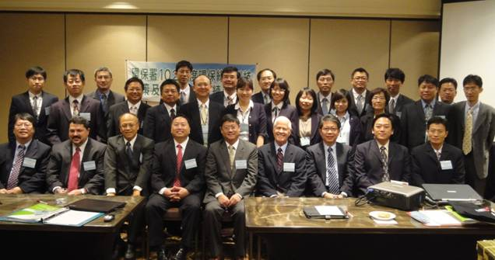
圖 1 全體學員於綠色科技研討會合影

貳、訓練內容紀要

第一單元 綠色科技研討會

（一）前言
本日課程為參加美南國建協進會（Association of Chinese American Professionals）所舉辦之「2013年會暨科學工程技術研討會」（Annual Conference and Science, Engineering and Technology Seminars, SETS），會議主題為：「替代能源綠色科技、醫學、商務管理與教育」，研討會共分四項議題場次，分別為：
一、奈米科技
二、專業會計師-財務管理
三、教育
四、綠色科技研討會
本訓練班參加第四議題-綠色科技研討會，分上下午各4場研討主題，共計8場（發表講題如
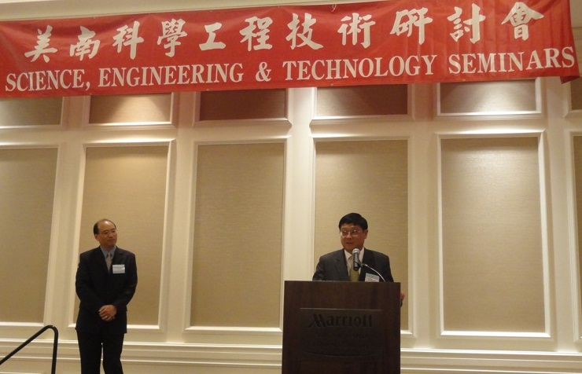
）。中午張副署長在午餐餐會上代表本訓練班致詞（如圖 2），張副署長致詞摘錄：「環保署致力於節能減碳之工作，期望在2020年減碳至2015年的排放量，到2025年時，能達到2000年當時的排放量，囿於臺灣非公約會員國，無法適用公約的機制，但臺灣仍善盡地球一份子的責任」。
圖 2 本次訓練團長張子敬副署長代表致詞

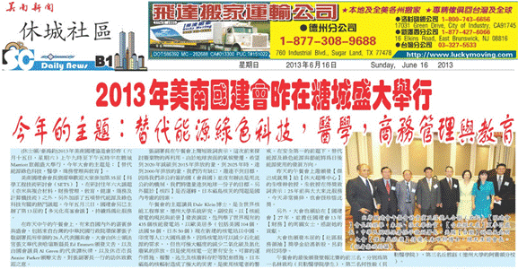
表 1 綠色科技研討會講題
 | 講題
上午 | 美國綠色能源之趨勢
上午 | 圾掩埋場沼氣科技
上午 | 桶式廚餘堆肥法與再生燃料技術
上午 | 美國廢棄物轉換技術概論
下午 | 生質原料藻類和纖維素作為生質燃料
下午 | 發泡苯稀材料處理
下午 | 休士頓市建材再利用倉庫
下午 | 低影響開發(LID)及領先能源與環境設計(LEED)

圖 3 2013年會暨科學工程技術研討會剪報資料

綠色科技研討會8場科技主題的內容，依主題分述如後。

綠色科技研討會-主題一、美國綠色能源之趨勢

（一）前言
太陽能發電簡單的說，是利用太陽電池吸收特定波長的太陽光，將光能直接轉變成電能輸出或儲存的一種發電方式。太陽電池(solar cell)類似半導體製程，其發電原理是將太陽光照射在太陽電池上，使太陽電池吸收太陽光能，透過p-型半導體及n-型半導體，使其產生電子(負極)及電洞(正極)，同時分離電子與電洞而形成電壓降，利用電位差發電，再經由導線傳輸。發電過程不會產生電磁波。
本課程講座本身經營太陽能下游系統裝機工程，從他經營的經驗瞭解到，業者從早期借貸無門到如今前景看好。發電成本降低與政策長期支持是太陽能發展的兩大關鍵。

（二）內容
- 綠色能源的主流：
因應化石燃料不足及地球暖化議題，全世界掀起綠色能源或替代能源的技術研發與新興能源市場的開發競爭，其中風能、太陽能及生質能是目前最被市場接受的綠色能源主流。
- 風能WIND POWER--曾經獨領風騷：
截至2012年底全世界約設置282GW(GigaWatts，兆瓦)裝置容量，其中美國約占60GW，相當於可以供應約6,000萬美國家戶用電。
美國風力發電裝置容量中有13GW在2012年裝置，且較前一年平均成長約28%，但2013年成長率目前無法預期，成長速率因風機維修成本等因素而趨緩。過去10年風能的初設投資成本僅減少約三成，且岸上風力發電機組在效能較高的區域大多設置完成，僅能朝成本較高的離岸風力規劃，故發展的腳步放慢。
- 太陽能 SOLAR POWER--後起之秀：
截至2012年底全世界約設置100GW裝置容量，其中美國約占7.6GW，7.6GW相當於可以供應約760萬美國家戶用電。2012年美國一年內新增3.2GW太陽能裝置容量，較前一年增加74%。預估2013年美國太陽能發電裝置再增加約4.5GW。
過去兩年太陽能板建設的初設成本減半，初設成本大幅價低代表業者有更多資金可以投入建設太陽能發電系統。同時太陽能業者的資金成本明顯降低，代表投資銀行對太陽能產業前景看好，願意以較優惠的利息貸款給相關業者，投資太陽能市場風險明顯降低，資金取得容易且利息成本亦大幅價低。
- 生質能BIOENERGY--鴨子划水：
過去生物能源開發以美國玉米酒精及巴西甘蔗酒精為主流，但引起食物供應不足價格飛漲的副作用，最近幾年以藻類的生物儲能技術開發最受注目，不僅可在小空間創造出大能量，也不會有和窮人搶糧食的爭議。2010年全球生質能約可換算為105兆公升(billion liters)，其中美國約28兆公升的產能。相當於11GW生質能的電力裝置容量。
- 綠色能源在美國發展的挑戰：
相較於傳統燃料能源的開發，再生能源最近面臨三大類問題。第一類生質能面對的農業議題、食物優先的人道倡議，乾旱及水源不足的事實；第二類所有新增再生能源與既有電網聯結的傳輸容量問題。第三類包含所有財政的優惠措施減少，例如補貼、退稅、現金獎勵等鼓勵措施至2011年陸續到期。這些問題與挑戰的主軸，提醒全世界美國是自由經濟市場，補貼並非美國政府的常態作為，綠色能源的市場競爭力必須是成功的關鍵因素，綠色能源生產合理的電價才是王道。
- 太陽能與傳統電廠之比較：
回到市場競爭的自由經濟，綠色能源還有機會嗎！3年前的市場調查，電力業者的每千瓦(KW)裝置容量初設成本比較。火力發電(煤及天然氣)約3,000美元至6,000美元；太陽能電廠約需4,000-5,000美元；風力約2,000-3,000美元。但是考量到現實的每天發電時數，太陽能約5小時；風能約7小時；火力發電卻可以24小時運作發電。火力發電投資的裝置容量發電效能是風能與太陽能的3到5倍。
- 太陽能的競爭潛力與優勢：
鑑於太陽能發電時數僅火力發電20-25%，初設成本若無法大幅降低，發展前景恐難預期，幸好以德國為主的歐盟國家政府過去10年來大力補助太陽能發電，另外台灣和大陸的太陽能板業者大量擴增產能，引發太陽能板近兩年價格幾乎減半，然而貿易保護主義抬頭，2013年6月導致歐盟對大陸業者祭出反傾銷、反補貼等雙反調查案，最終可能損害歐洲用戶和消費者的切身利益。在過去的10多年間，全球太陽能板業者透過市場競爭與開放合作，成功地將太陽能由實驗室技術轉化為大規模商業化。因此貿易保護，任何形式的懲罰性關稅，在對太陽能企業帶來負面影響的同時，也將造成太陽能應用發展的成本障礙，對歐盟實體經濟與就業，尤其是本土的太陽能板下游裝機業者，勢必產生負面影響。
今天太陽能電廠系統業者已將初設成本降低到每千瓦約1,000-5,000美元。可以和風力、燃煤、燃氣電廠競爭。單以太陽能電池板單價的變化為例，2009年每瓦約需1.5美元成本；2014年可望降低為0.5美元，大幅減少初設總成本，使太陽能成為美國最具潛力的綠色能源。
美國南部地區太陽能發電前景看好：今天太陽能發電初設成本最具競爭力，美南地區日照充足，提升發電效能，結合電網開發聯結，發電成本非常具競爭力。在美國自由經濟為主的太陽能光電產業已有業者可以獲利，政府除提供電網聯結及固定收購價格外，幾乎不需額外補助。換言之美南地區太陽能發電成本與市場電價相當(Grid Parity)已是今日事實。
- 太陽能的發展趨勢：
目前太陽能發展以分散式發電為主，家庭屋頂光電板在美國日照充足的南部地區到處可見，除了發電效能外，同時具有節能降低建築物溫度的功能，以屋頂而言加裝太陽能光電板可將屋頂溫度由華氏130度降低到華氏70度左右。整體而言在炎熱夏季屋頂太陽光電板可以減少建築物55%熱負荷。其中約33%減少太陽直射；22%減少來自光電板的遮蔭效果。
屋頂太陽能光電板的經濟效能：太陽能光電板每度電力(KWH，千瓦小時)的產值約0.07-0.09美元；另外屋頂節能降溫的省電效益換算產值約每度電力的產值約0.07-0.09美元；此外還有屋頂建材及空調設備使用年限延長，最重要的是可持續發電至少25年以上。
屋頂太陽能光電板的投資效益：不管是建築物屋主或是股票資金等投資者，投資回報率(Return on Investment，ROI)約為10%，具有長期投資報酬率。因此，目前美國綠色能源最被看好的增值股非太陽能發電莫屬。

（三）心得與建議
1、心得
(1)風能引領綠能產業的趨勢，受到太陽能發電強力挑戰：
丹麥、德國、澳洲等國之風機製造業者過去20年引領世界再生能源發展主流，目前因陸地風場開發受限而發展趨緩，風力發電所佔比例仍居再生能源龍頭地位。台灣因與民宅距離過近，衍生噪音、光影昏眩等問題，受到居民的質疑與反對，抗爭事件亦引發各界深入思考，台灣是否適合發展風力發電? 目前國內海岸風場幾乎飽和，離岸風機成本過高，輸配電力電網聯結問題、風機維護成本考量，夏季尖峰用電風能替代比率過低等因素，確實造成風力在台發展相對面臨瓶頸。
相對太陽能產業可說是本土產業，行政院全力推動太陽能屋頂百萬座計劃與既有電網相聯結，夏季尖峰用電恰與台灣氣候太陽能產能高峰搭配，對於尖離峰用電調度具明顯優勢，加上近年太陽能板價格大減，造就太陽能發電的投資契機。
(2)工業強國德國、日本積極發展太陽能：
日本今年有可能取代德國成為世界最大的太陽能板市場，日本政府去年實施「再生能源固定價格收購制度」，使日本成為全球太陽能成長最快的國家，企業競相投入太陽能相關產業。預估2013年日本新設的太陽能裝置容量將高達5座核子反應爐裝置容量。
日本在2011年福島第一核電廠事故發生後，日本朝野形成發展再生能源共識，國會通過《再生能源法》來確保固定價格收購制度，收購發電的保證時效長達20年。收購各種再生能源的價格不一，其中太陽能發電的收購價格最佳。使得投資人大受鼓勵。除了財團、會社等一般投資公司之外，更多的是農業會社、林業會社，以及地方政府均積極參與。前日本首相菅直人當年期待2020年再生能源佔所有能源供給比例提升到20%。目前日本再生能源佔所有能源供給的比例約10%，似有機會達成。
(3)全球太陽光電成本正加速邁向與當地市場電價相當(Grid Parity)：
2005年以前業界普遍認為，太陽光電發電成本遠高於市電價格，且光電太陽能板系統成本下降幅度緩慢，全球太陽光電市場10年內難以達成「與當地市場電價相當」。但是2009年主要原料矽材價格崩跌，金融海嘯導致的市場需求緊縮，大陸太陽能板業者產能過剩，導致太陽光電系統價格大幅下跌，如同講師上課資料，單以太陽能電池板發電單價的變化為例，2009年每瓦約需1.5美元成本；2014年可望降低為0.5美元，全球太陽光電的每度發電成本快速滑落。
義大利因為當地市電價格極高、且日照時數充足，在太陽能系統每瓦售價大幅跌價的環境下，2010年成為全球率先達成「與當地市場電價相當」的國家。講師亦提及，休士頓所在的美南地區日照充足，以德州現行制度及目前太陽能發電成本，可促使太陽能發電大幅成長，在市場競爭中立於不敗之地。在市電價格較高的國家如德國，政府隨著太陽能發電成本降低，動態下修對太陽能的補助。
台灣、澳洲、印度等地區，因日照條件良好，一直是備受太陽光電產業所期待的市場，卻因為當地市電價格偏低，致使太陽能發電仍未實現與當地市場電價相當的機會。除非國家推出補貼政策，方能刺激太陽光電市場需求。行政院自2012年核定「陽光屋頂百萬座計畫」，由經濟部能源局推動執行。2013年度推廣目標量由2012年的100MW(百萬瓦)提高至130MW，鼓勵自有屋頂民眾申辦。2013年申請安裝太陽能發電完工者，政府比照德國推出保證價格收購制度，最高可以每度新台幣8.3971元（現行平均電價約3元）的費率，持續20年將發電量賣給台電，投資報酬效益約為5%-10%，且中南部地區日照時數較多，效益較高。
例如屏東縣政府與向陽光電集團，結合綠能與農業科技以「種電、種菜、種健康」的方式，整合太陽光電與栽種溫室有機蔬菜，88風災後在經濟部能源局補貼太陽能發電的政策下，不僅達成節能減碳及活化土地利用的效益，並持續朝有機農業目標努力。向陽光電集團分別在屏東林邊、竹田、內埔地區建置太陽能板，並利用太陽能板下的土地，搭建溫室、推動有機栽培技術，成功栽種出健康、無毒的新鮮疏果。
(4)美國再生能源發展急起直追，新增電力大多來自再生能源：
美國大部分電力仍由煤炭和天然氣等火力電廠提供，二者所占比例分別高達29.04%和42.37%。石油發電僅占美國整體裝機容量3.54%，核電的比例為9.23%。不過可再生能源發電仍在持續迅速成長，目前約占美國總裝機容量的15.66%。其中以水利發電的總裝機容量為8.50%最高、風電5.17%次之、生物質能發電1.29%、太陽能發電0.38%、地熱發電0.32%。但“裝機容量”並不等同於實際的發電量。參考美國能源署的數據，所有再生能源的凈發電量目前所占的比例已達13%。
根據美國聯邦能源監管委員會2013年初發布的《能源基礎設施最新報告》。2013年新增的裝置容量大多來自可再生能源，包括風能、太陽能和生物質能。且是2012年同時期新增的再生能源裝置容量3倍，且太陽能裝置容量成長最明顯。
(5)台灣太陽能產業下樂上憂，裝機的下游業者明顯受惠於政策補貼，上游光電板製造業者仍陷於國際產能過剩的經營危機：
台灣為全球第二大太陽能電池產地，2012年台灣太陽光電總產值達新台幣1,228億元，整體年衰退率達27%，主因如講師所提「全球產能過剩，大幅削價競爭」，但下游系統商受惠於政策補助，產值年增率卻出現23.44%的成長，達新台幣104億元。可謂太陽光電產業中唯一表現亮眼的區塊。
上游業者以茂迪的股東報告書為例，內容略為全球太陽能產業因過度投資，自2011年第二季開始面臨供過於求的困境，大陸業者更挾低廉人工及資金成本優勢殺價競爭，導致過去一年太陽能產業鏈從多晶矽材料、矽晶圓、電池、模組到系統端，各段產品價格皆大幅滑落，廠商面臨嚴峻的營運、資金以及虧損壓力。然也因太陽能安裝成本下降刺激需求，且各國政策持續推動補貼方案，2012年全年需求仍較前一年度成長。茂迪面對此波產業淘汰賽，仍可站穩腳步。2012年出貨量達到12.84億瓦（1,284MW），較2011年10.8億瓦（1,080MW）成長18.9%，全球市占率達4.42%，為全球第七大太陽能電池製造商。然不敵太陽能電池價格大幅滑落影響，致使公司2012年淨損達5,037,203仟元，累積虧損亦達5,037,203仟元，已逾實收資本額二分之一，可謂慘澹經營，幸有台積電大股東勉力支持。
展望民國102年，除了原有歐洲市場需求外，大陸、日本、美國受到政策刺激，安裝量逐漸攀升，有機會取代歐洲成為全球太陽能的主要市場，新興市場如澳洲、中南美洲等國家亦因系統安裝成本下降，安裝量較去年顯著提升。歐洲市場發展則漸趨成熟，擺脫高成長轉向穩定發展，佔全球太陽光電市場比重將從民國一百零一年超過50%降至今年度預期約35%。整體而言，太陽能產業需求預期將緩步回升。此外，延續去年美國對中國太陽能業者反傾銷反補貼做出課徵懲罰性稅率判決，民國102年太陽能市場仍將面臨各國貿易壁壘影響，太陽能產業版圖後續發展亦值得關注。在此新的產業競爭環境中，持續提高太陽電池轉換效率與降低成本、進一步提升品質與品牌價值，無疑仍是生存和成功的關鍵。隨著太陽能市場供需失衡狀況預期將逐漸舒緩，公司營運績效將可望隨著景氣復甦改善。
參考2013年10月預定在台北世貿舉行的太陽能產業展覽新聞資料，分析在日本及中國大陸等亞洲國家的市場帶動下，今年第一季全球太陽光電產業已有復甦態勢。根據SEMI PV Group最新報告指出，全球太陽光電製造設備訂單出貨比(B/B值)已呈現調升，預告太陽光電產業將由谷底復甦。國外研調報告也指出，太陽能需求於2013年將以7%成長率增長至30GW以上，亞太地區太陽能市場則達到11GW以上。另外包括北美需求穩定成長、東歐及新興國家需求也逐漸浮現，加上歐盟對中國大陸反傾銷、反補貼(雙反)議題持續發燒，使模組報價止跌回升，也讓台灣太陽光電業者獲得部分轉單效應，產業復甦再現曙光。上游業者若不倒閉，應該還有機會發展。
(6)電力事業具公共性質，市場自由經濟無助於再生能源發展：
美國原來在1970年代石油危機投入再生能源研發，算是當時世界領頭羊，然因後來石油價格長期低廉，市場經濟掛帥導致再生能源比例偏低；反觀德國自1990年大力推動再生能源，並趕在東西德合併前由西德國會通過固定電價收購制度的法律，風力發電原是此制度最大贏家，但太陽能收購價最高，造就德國成為目前世界最大的太陽能市場；德國計劃到2050年時，將使用100%再生能源。其實德國人對能源政策轉型的重視，原是參考1977年美國提升能源部位階，1978美國通過公用事業管制政策法，要求電力公司必須依各州通過費率向水力發電等小型再生能源電廠購電，1979年美國前總統卡特提倡節約能源、發展太陽能，並在白宮屋頂舉行太陽能熱水器啟用記者會，引起各國關注。隨著1980年雷根打敗卡特，再生能源跟著垮台；接著1986石油價格暴跌為每桶10美元，美國太陽能產業停滯近20年，在歐巴馬上任之後，重新力促各界重視再生能源，才能掌握世界經濟。
美、德兩國政府能源政策方向不同，導致再生能源在德國前途無量，而美國卻遠遠落後，其中最大的差異是德國強調能源產業屬公共擁有，應該重視提升生活品質等公共利益，德國推動再生能源之最大目的在保護氣候、自然生態和環境，減少對石油、天然氣或煤礦等化石能源依賴，促進再生能源產業永續發展。而美國能源產業多為私有，重視的是「利潤」。值此台電調整電價，引發各界質疑經營效能之際，德美對電業的態度，值得我國慎重評估台電的公共角色。
2、建議
(1)台灣氣候條件與用電需求，太陽能明顯優於風能，較適合我國發展。
(2)太陽能產業與半導體技術相關，政府應大力扶持。

參考資料
- 經濟部能源局網站
- 茂迪公司網站
- 能源大探索/丹尼爾.尤金 着/劉道捷 譯/時報出版

綠色科技研討會-主題二、圾掩埋場沼氣科技（Landfill Gas Recovery）

（一）前言
共和服務公司（Republic Services, Inc，以下簡稱共和服務公司）業務為固體廢棄物收集、回收、轉運及處理，提供家戶、商業及政府處理固體廢棄物設備租賃、處理設施等服務，為全美第二大廢棄物處理公司，經營全美各地衛生掩埋場、廢棄物資源回收處理中心及廢棄物廢氣回收設施等。
在共和服務公司所經營之200餘座垃圾掩埋場中，其中三分之一參與廢棄物轉換成能源-沼氣發電計畫（gas-to-energy project），約70處垃圾掩埋場擁有沼氣收集發電設備，能減少20％的化石燃料生產對煤炭的依賴。
共和服務公司垃圾掩埋場沼氣發電設施在2010年獲頒美國環保署垃圾掩埋場甲烷推廣計畫三項榮譽，提供約19萬2,000個家戶用電和天然氣的需求。另外所收集和再利用沼氣相當於減少400萬輛汽車排放量，亦相當於種植超過450萬英畝的樹木。本子題由共和服務公司工程師Harold Barber來介紹垃圾掩埋場沼氣科技：過去、現在、未來。

（二）內容
1.歷史演變
回顧固體廢棄物處理的歷史沿革，在過去20~25年間，垃圾從最初將A廢棄物運到B地進行掩埋處理，直到美國聯邦法令RCRA Subtitle D, 40 CFR 258規範，有關掩埋場之設計及操作相關規定包括：不可位於地層不穩定或地震區域、複合不透水層(不透水及黏土)、每日覆土6 英吋及進行沼氣、地下水監測等措施。隨著時間演進，環保意識普及，環境法規日益嚴格，對於改善掩埋場沼氣氣體收集系統、類型、管道、配置等資源化再利用等技術亦日趨成熟及創新。另外，美國環保署於1990年修正清淨空氣法，其中規範垃圾掩埋場沼氣不得任意其逸散至大氣中，必需經過處理才能排放，因此，垃圾掩埋場之設施、操作、維護、燃燒、風機和沼氣利用等廢棄物妥適處理技術也隨之進化，並為開發商、設備製造商和供應商促成許多商業投資與就業機會。
2.原理：
掩埋場垃圾經過一段時間的掩埋之後，有機物進行厭氧性分解產生垃圾掩埋場沼氣（Landfill gas），成分含有甲烷、二氧化碳、少量硫化氫及微量氣體等，經沼氣採集井收集後進行發電及販售周邊業者。
3.應用實例：
(1)休士頓馬加地掩埋場（McCarty Road Gas Recovery Landfill）：McCarty掩埋場所產生之LFG（landfill gas），傳輸至6英里外啤酒廠，提供鍋爐運作，此供應量讓安海斯 - 布希啤酒廠(Anheuser-Busch brewery)使用新能源技術，並減少70％對於化石燃料的依賴。
(2)休士頓藍嶺掩埋場（Blue Ridge Landfill）：此掩埋場產生之LFG，經沼氣回收廠純化再利用，可供應35英里外化工廠鍋爐和電力廠發電使用。
4.挑戰
現今美國垃圾掩埋場在經營、管理方面仍面臨許多挑戰，例如：掩埋廠址選擇及取得周邊與垂直掩埋許可、自動化操作設施、溫室效應氣體監測、維護老舊設施成本增加、LFG抽氣井收集設施、天然氣管線輸送設備、天然氣商品價格等，另外垃圾掩埋場期望能提高沼氣抽取量及沼氣產品質量，所投入新設備、資金技術等，亦為處理業者、能源開發商帶來許多挑戰。
為了解決垃圾掩埋場沼氣逸散問題，除了採取措施控制其釋放，並進行回收供作能源再使用，以防止危害產生。針對防止垃圾掩埋場LFG抽取井發生逸散洩漏等的問題，共和服務公司提出利用「後置穿孔(post-perforation)」裝置（如圖 4），在舊有沼氣抽取管線中，置入這種鑽有孔洞的裝置，如此能避免管中氣體溢流，並作為垂直延伸井成為新的通氣孔，讓底部垃圾層中持續產生的沼氣能夠被有效地抽取收集，達到有效「污染防制」及「能源回收再利用」之雙重目標。

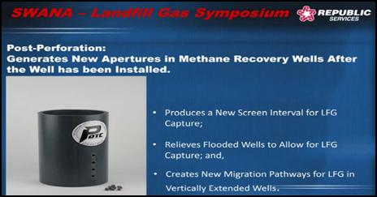
圖 4 「後置穿孔(post-perforation)」裝置圖

5.綠能技術
綠色能源是全球積極發展與探尋的目標，利用垃圾掩埋場場沼氣做為燃料源，除了符合永續、綠色能源的特性之外，未來轉型後仍具研發之潛力，共和服務公司積極發展再生能源技術，執行垃圾掩埋場結合太陽能（如）、風能、天然氣車輛等替代能源合作計畫。講者提供3個應用實例如下：
- 德州聖安東尼奧 Tessman垃圾掩埋場，此為共和服務公司首座設立結合太陽能與垃圾掩埋場能源轉化園區，所產生的電力高達9 MW(百萬瓦)能提供5,500家戶用電，充分再利用再生能源。
- 喬治亞亞特蘭大Hickory Ridge掩埋場，這是全世界最大的掩埋場，共和服務公司利用垃圾掩埋場，裝設7,000面太陽能版，佔地面積10英畝，每年能夠產生1 MW(百萬瓦)電力，足夠224戶家庭用電，具發展潛力。
- 天然氣垃圾車：共和服務公司有超過1,000輛垃圾車使用天然氣做為燃料，1輛天然氣垃圾車能減少相當於325輛車的溫室氣體排放，並預計在2015年達到3,100輛垃圾車使用天然氣或替代能源的目標。
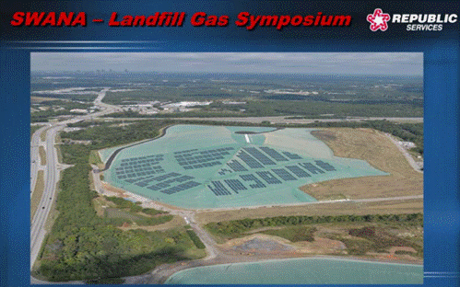
圖 5垃圾掩埋場加裝太陽能板

6.優勢
講者將垃圾掩埋場所產生的天然氣、沼氣，與石化燃料（石油、柴油）比較，發現天然氣能減少29％溫室氣體排放，而自垃圾掩埋場收集的天然氣（CNG）更具高達減少88％溫室氣體排放（如），因此，垃圾掩埋場沼氣此類清淨能源，在未來能取得碳權（Certified Emission Reductions, CREs）優勢，透過企業合作進行減碳投資與營，以利掌握參與碳排放交易市場之契機。
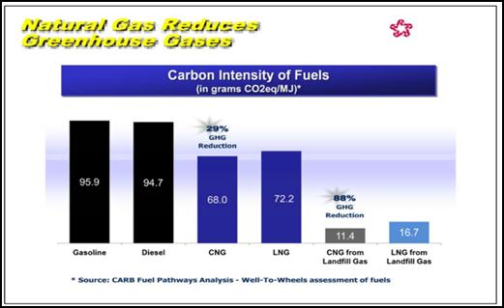
圖 6 垃圾掩埋場產生CNG、LNG與其他能源碳排放比較

（三）心得與建議
- 目前臺灣對於垃圾掩埋場沼氣處理，一般中小型垃圾掩埋場係架設抽取井回收沼氣並防止逸散造成火災，而大型的掩埋場則進行沼氣發電再利用，美國垃圾掩埋場沼氣回收再利用相關規劃、技術及管理等，呈現多角化的經營樣式，可作為我國借鏡參考。
- 接管沼氣配送至鄰近工廠提供能源使用之成功範例，反思在台灣因土地資源有限，考量取得路權、架設管線成本、設備財產編列、民眾抗爭等面向均尚待協商，對於沼氣再利用設施仍須依據我國地理環境、民情等條件仍須加以評估調整，才能展現可行性及經濟效益。
- 有關垃圾車使用天然氣為燃料的例子，與環保署推動「低碳垃圾清運」政策理念相符，補助地方汰換老舊垃圾車，兼顧清潔隊作業安全及維護市容美觀，未來更可參考美國共和服務公司經驗，提升低碳垃圾清運的清運效率及服務品質。
- 臺灣早期垃圾處理方式和美國經驗類似，找一塊無人使用的低窪空地棄置垃圾，通常就任其露天堆放，造成環境污染及引發民怨，但是臺灣寸土寸金，無法像美國有這麼大的土地設立掩埋場，因此，目前臺灣垃圾處理政策已走向「垃圾焚化處理、垃圾資源化及底渣再利用」，以「源頭減量、資源回收」為主要方向，配合資源永續的觀點，提倡以綠色生產、綠色消費、源頭減量、資源回收、再使用及再生利用等方式，將資源有效循環利用，逐步達成垃圾全回收、零廢棄之目標。
- 對於臺灣垃圾掩埋場封閉復育場區再利用，可汲取國際經驗，積極轉型提供民眾容易抵達、親近自然，觀察動植物的場所，輔導通過環境教育設施場所認證，有助建立正確的環境態度、關懷環境，再現掩埋場新風華。
- 臺灣大部分能源都需仰賴進口，可學習國際經驗，鼓勵國內產業發展資源利用再回收、發展生質能源技術，讓垃圾不再是廢棄物，而是能就地資源化及能源化的新資源，各項技術亦可作為國內下一代垃圾處理方式之推動經驗。
- 臺灣未來面臨能源安全、溫室效應氣體排放減量等挑戰，必須發展本土化環保的生產方式與潔淨技術，以利在國際間生存與競爭，在我們積極尋找替代能源、促進產業投資、發展環保科技的同時，如何在能源、經濟、環保三個重要基石上，構築完善的永續發展機制與環境，仍是需要學習的課題。

參考資料
- http://www.republicservices.com/Corporate/home.aspx

綠色科技研討會-主題三、桶式廚餘堆肥法與再生燃料技術

（一）前言
全球因應節能減碳及資源永續發展，各國均積極堆動資源再利用及再生能源技術發展等，試圖將所有錯置的資源，發揮使用最佳化，其中再生能源技術之生質能，係將生質物質(如農林業廢棄物、畜牧糞尿或廚餘)經轉換成有用堆肥資源，或更進ㄧ步轉變為能源，直接應用於熱電系統或運輸燃料，對於缺乏天然資源之島國型國家而言，不可欠缺來源之一。
德州微生物應用公司(Texas Microbial Application, Inc.，以下簡稱TMA公司)累積20年經驗發展桶式廚餘堆肥技術，可於3日內將廚餘、動物屍體或糞便轉變為穩定肥料，TMA公司更發展出實驗室及商業化模組，可生產乙醇，發揮更多後續利用之用途。

（二）內容
1.操作原理
TMA公司利用微生物分解機制，建構封閉的消化槽，透過控制營養、水分、空氣及穩定的進出流，生產穩定品質之堆肥。TMA公司利用鋼製桶狀滾槽、輸送帶、入料攪拌斗，基本裝置(如圖 7)，滾桶槽部分利用外部馬達及齒輪箱，確保有機物在桶內平穩翻轉消化，槽內有格狀攪拌條，確保均勻消化濕度及空氣量；入料攪拌斗部分，通常為開放式，依據不同有機物特性，給予木屑、枯葉、乾樹枝或乾草等碳源(如圖 8添加木屑至入料攪拌斗)，辦公大樓廚餘處理，則可用廢紙當碳源，作為調整有機廢棄物濕度及碳氮比；經充分攪拌後，經輸送帶(如圖 9)，穩定進流，通常3日可完成堆肥，在透過輸送帶出流，可分裝袋或桶，以利運輸及銷售使用。

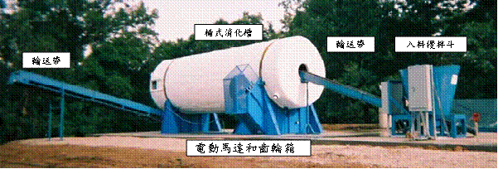
圖 7桶式廚餘堆肥技術之基本裝置

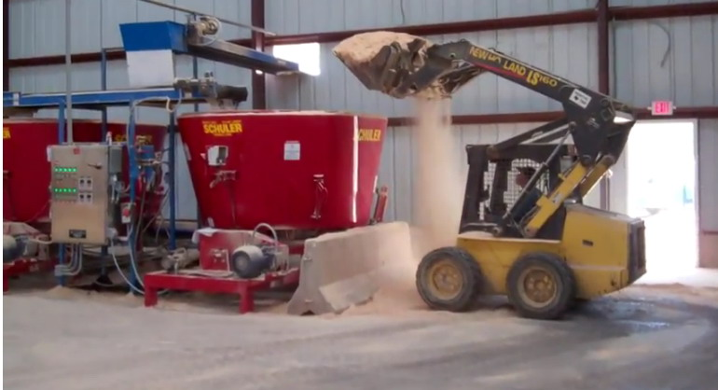
圖 8添加木屑至入料攪拌斗

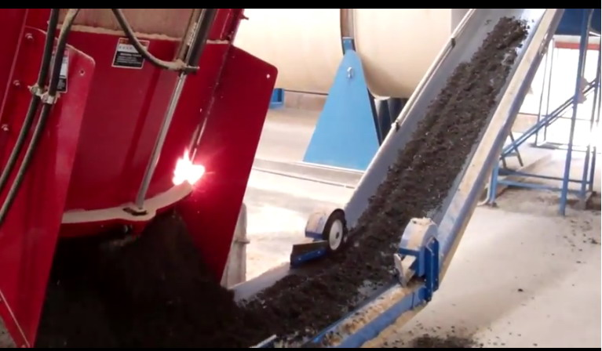
圖 9入料攪拌斗與輸送帶
2.操作條件
講者範例提到，利用來自大型學校、監獄或公司食堂之廚餘、畜牧糞便、農林業廢棄物、動物屍體等來源，在滾筒內的溫度至少華氏130度、碳氮比約25:1、溼度約50%，滾槽轉速約1/6 HP~5 HP，可依據廢棄物處理量及環境狀況，設計不同尺寸與外加設施，如學校部分，可選擇較小滾桶槽，採用人工攪拌(如圖 10)。對於季節性才有農林廢棄物，如秋收稻稈等，則可選用拖車式，將設備開往現地處理(如圖 11)，拖車式亦可因應雞瘟死亡屍體，依經驗顯示也可於3日內完成堆肥。對於大型廢棄物處理，則可選用大型多滾桶槽(如圖 12)。在雪地裡，經隔溫包覆後，確保槽體溫度穩定，亦有相當良好效果(如圖 13)。
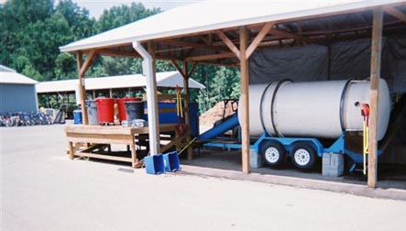
圖 10學校-人工攪拌滾筒裝置（Davidson College）

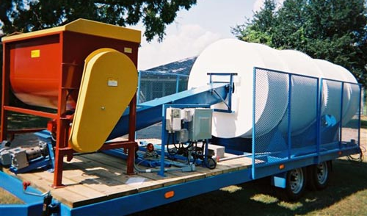
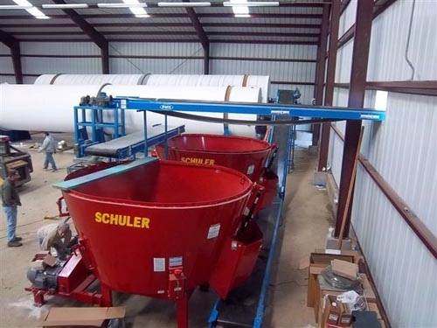
圖 11移動式拖車型

圖 12兩組大型滾槽及攪拌斗(Sulphur Springs city下水道污泥處理廠)

圖 13雪地中以隔溫包覆運作(Licking Prison)

3.技術優點
本技術相較於其他堆肥技術而言，除基本的品質應符合堆肥再利用外(如圖 14)，有以下優點：
(1)操作簡單，不需要專業人員，設備裝置後，經1個月試驗及人員訓練即可。
(2)整體設備不直接接觸地面，且無臭味，無地面污染及空氣污染問題。
(3)從進料至產出有機肥料，時間只要72小時，可以縮短廢棄物堆置空間。透過使用拖車式模組，對於臨時性動物屍體或季節性廢棄物，可機動至現地提供堆肥消化服務，減少提供固定場所問題。
(4)設備堅固，滾桶槽使用鋼骨材料，厚度為0.75英吋，且槽內無移動式設備，可減少維護保養及人員費用。
(5)消化槽為穩定空間，較不受外部環境氣候影響，且無輸送空氣管路或攪拌設備故障問題。
(6)目前已有模組化產品，包括Model 306、Model 408、Model 512等7組，可供業者選擇，亦可現地取材及設計組裝。

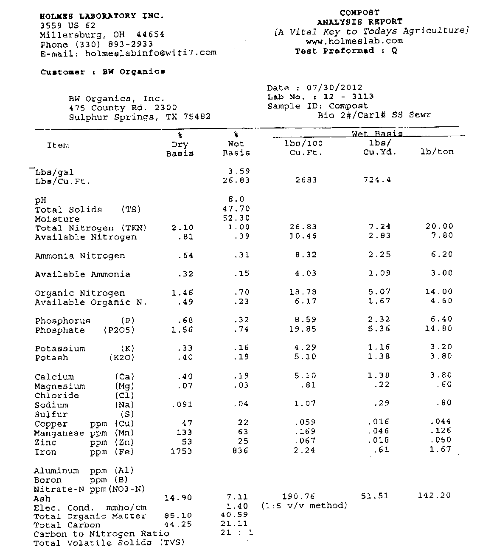
圖 14堆肥產品測試結果

（三）心得與建議
我國有機物處理設施現況上，主要有污水處理廠、豬廁所、沼氣發電、廚餘堆肥場等，應用於堆肥、廚餘養豬、能源回收。經統計除農林廢棄物外，2012年廚餘回收量約達0.83百萬公噸，而且有65%未妥善處理，亟待資源最佳化處理。經本課程Beers經理介紹其TMA公司的堆肥運作情形及美國國情，有以下心得與建議：
1.美國企業自主辦理，其政府著力及人民參與程度與我國差異大
我國環保署自90年度起，即補助各鄉、鎮、市建立廚餘清運回收再利用系 統，以促使各鄉鎮市全面推動廚餘回收。至95年初全國319鄉鎮已全面進行廚餘回收，相關文宣及活動均有相當成果，包括網路教學、里民活動或回收品兌換肥料成品、文宣手冊等。
在堆肥相關法令規定上，我國農委會於91年訂定「禽畜糞堆肥場營運管理要點」，以輔導管理禽畜糞堆肥場之營運，除提供輔導訓練講習、品質抽驗、堆肥場評鑑及協助行銷，亦提供禽畜糞堆肥場設備專案貸款等多方面協助。相較於美國，由企業自行推銷設備及產品，在未有政府協助之下，反而有良好市場淘汰機制，建議我國可省思針對國內中大型有機廢棄物產品事業，要求自行購置設備處理及再利用，降低管理及運輸問題。
2.美國領土大，堆肥產品可用於未開發區或土地貧瘠區域之土地改良
我國政府為協助業者行銷堆肥產品，不遺餘力，環保署93年公告環保標章「堆肥」之規格標準，堆肥產品經第三者驗證通過後，核發環保標章使用證書，併納入綠色採購優先範疇，而農糧署亦於94年訂定「優良國產堆肥品質驗證及品牌推薦作業規範」，期藉由現場製程查核、定期檢驗、製造廠（場）抽驗及市售肥料抽驗方式，遴選優良國產堆肥品牌，經檢驗合格完成驗證程序者，列入上網公告之推薦品牌名單，提供農友選用優質堆肥產品。
堆肥技術在國內外均臻成熟階段，惟臺灣地小人稠及土壤豐沃，所生產堆肥產品之去處反成問題，開發或引進相關生質能源技術，方能使資源最有效應用。
3.TMA桶式廚餘堆肥技術之再強化
該公司桶式廚餘堆肥技術仍需使用電力，可透過結合太陽能板，未來在行銷至偏遠沙漠城市時，免外接電力供應仍可獨立運作。如臺灣花東地區畜牧場，亦可考量引進相關技術，現地處理，可減少有機物之收集、堆放及運輸的問題。
參考資料
- http://tmaorganics.com/
- http://recycle.epa.gov.tw/Recycle/index2.aspx
- http://www.epa.gov.tw/

綠色科技研討會-主題四、美國廢棄物轉換技術概論

（一）前言
廢棄物管理由最早的管末管制，逐步朝向資源回收、源頭減量，已發展至永續物質管理（Sustainable Materials Management）概念。依USEPA在2002年發表「Beyond RCRA: Waste and Materials Management in the Year 2020」，及2009年接續公開之政策文件「Sustainable Materials Management: The Road Ahead」表示，以2020年為展望目標年，重點在於：了解及降低整體供應鏈的生命週期衝擊、使用更少的原始物質（減量、再使用、再利用）、降低有害物質使用量及提昇再生物質使用量、替代產品及服務方式。同時呼應了二氧化碳減量、減緩氣候變遷及提昇再生能源供給等議題。
在前述永續物質管理推動過程中，廢棄物仍然不可避免地持續產生。美國每年產生2億5,000萬公噸都市廢棄物，雖回收率達34.7%，仍有相當大量廢棄物亟需處理。尤其美國廢棄物以掩埋處理為主，主要大型城市面臨掩埋空間減少，同時鑑於環境保護之思維，環保部門莫不尋找有效處理廢棄物並回收能源之技術。
另依據國際能源總署（International Energy Agency）在2013年6月26日發表之「2013年再生能源市場期中報告」指出，全球再生能源（包括水力、風力、太陽能及其他再生能源）供應量，即將在2016年超越天然氣供應量，並且是核能供應量的2倍。 (International Energy Agency 2013)另外，依據政府間氣候變遷小組（Intergovernmental Panel on Climate Change，IPCC）在2012年發表之「Renewable Energy Sources and Climate Change Mitigation: Special Report of the Intergovernmental Panel on Climate Change」亦指出，再生能源之應用技術，是解決氣候變遷之關鍵。因此，探討廢棄物轉換技術的同時，實際即是呼應國內外推廣再生能源以及減緩氣候變遷之呼籲。

（二）內容
- 美國廢棄物管理概述
  - 美國廢棄物管理法規 (USEPA)
美國自1965年公告「廢棄物處置法」以來，開始進行廢棄物的管制。其中係將人類活動過程中產生廢棄的所有固體物質，通稱為「固體廢棄物」（Solid Waste）。再依廢棄物本身危害特性的不同，區分為有害廢棄物（Hazardous Wastes）及非有害固體廢棄物（Non-hazardous Solid Waste）兩大類，逐年立法進行階段性管制。至1970年代，逐漸浮現都市廢棄物（municipal waste）與工業廢棄物（industrial waste）問題，尤以有害廢棄物問題最為引起關注（Love Canal Tragedy，愛河事件），故於1976年10月21日施行「資源暨回收保護法」（Resource Conservation and Recovery Act, RCRA），以下列4項目標進行管理，包括：
- 避免廢棄物棄置產生潛在有害特性，傷害人體健康及環境
- 保護能源及自然資源
- 降低廢棄物產生量
- 確保環境友善管理廢棄物
另基於美國法制體系，RCRA的細節規定，係訂定於Title 40 of Code of Federal Regulations（CFR） Parts239至299。其中，40 CFR Parts 239至259規範「固體廢棄物」，Parts 260至279規範「有害廢棄物」。地下貯存槽之規範在40 CFR Part 280。
為了達到上述目標，由RCRA管理架構衍生3項計畫，包括：
- 固體廢棄物計畫（The Solid Waste Program）：主要鼓勵州政府建立管理非有害工業廢棄物及都市固體廢棄物之管理標準，並杜絕固體廢棄物之棄置。
- 有害廢棄物計畫（The Hazardous Waste Program）：建立有害廢棄物的管控系統，亦即「搖籃到墳墓」概念。
- 地下貯存槽計畫（The Underground Storage Tank Program）：管控地下貯存之有害廢棄物或汽油貯槽。
由上述架構，可勾勒出美國對於廢棄物之管理，主要以「有害廢棄物」為主軸，其次為「非有害」之都市或工業廢棄物，以及地下貯存設施管理。
  - 美國之廢棄物清除處理制度概述
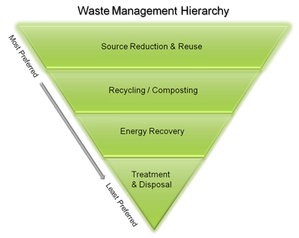
在RCRA的概念下，工業廢棄物（尤以有害廢棄物）由產生者負責後續之清除、轉運、處理或處置，亦即以「搖籃到墳墓」精神，妥善處理該類廢棄物為目標，而非能源回收，故非本報告所欲討論之對象。因此，都市廢棄物是為廢棄物轉換及能源回收之主要來源。
圖 15 Waste Management Hierarchy

都市廢棄物的清理屬於地方政府職責，惟美國地方政府鮮少直接成立清潔部門服務民眾，多與民間廢棄物管理公司簽約建構夥伴關係（partnership），由民間公司提供轄區內都市廢棄物的清除、分類、處理及最終處置。以本次參觀休士頓市為例，至少委託二家以上民間公司（如Waste Management, Inc.及Republic Services, Inc.）提供轄區居民定期清除及後續之資源回收、最終處置等事項。
  - 美國之資源回收情形概述
在RCRA架構邏輯之下，有害廢棄物應遵循其獨立的嚴謹管理規定與體系，是故，我們熟知的回收概念（recycling）係落實於「非有害廢棄物」。此外，美國非有害廢棄物管理政策（non-hazadous waste hierarchy），與我國廢棄物管理政策相似，首重源頭減量，依序為再使用、資源回收、能源回收、處理及最終處置。因此，美國各地方政府均推行源頭減量、資源回收等工作事項，經過資源回收程序後之剩餘廢棄物，將進行能源回收。
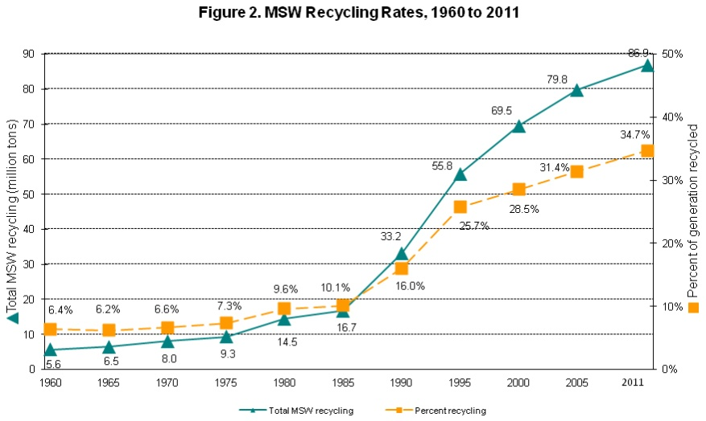
USEPA於2012年6月17日最新公佈2011年都市廢棄物產生、回收及處置年報資料，美國在2011年產生約2億5,000萬公噸之都市廢棄物，其中回收及堆肥處理近8,700萬公噸，回收率約34.7%，亦即平均每人每日產生4.40磅（1.99公斤）垃圾中，回收了1.53磅（0.69公斤）。1960年資源回收率6.4%，1990年增加至16.0%，1995年增加至25.7%。
圖 16美國都市廢棄物回收率（1960~2011）

- 美國廢棄物能源回收
  - 美國能源供應及需求概況
依據U.S. Energy Information Administration於2012年公布資料（如圖 16），美國2011年能源消耗共97.3×10¹⁵ Btu，其中能源供應最多為石油（36%）、其次依序為天然氣（26%）、煤炭（20%）、再生能源（9%）及核電（8%）；能源使用依部門區分，依序為電廠自用（40%）、交通運輸（28%）、工業（21%）、住宅及商業（11%）。進一步分析再生能源消耗之來源，依序為水力、木材、生質能源、風力、廢棄物、地熱及太陽能。其中廢棄物占0.5×10¹⁵ Btu。至於我國的能源供需情形，將在報告後續段落做資料呈現。

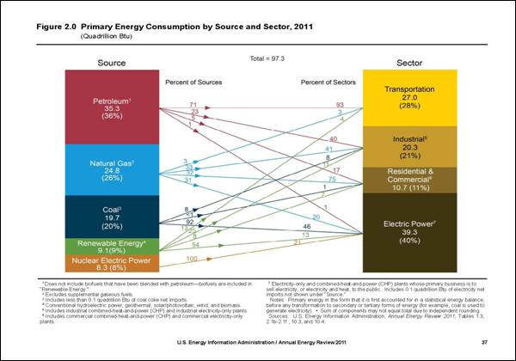
圖 17美國初級能源消耗量（以供給源及使用部門區分）

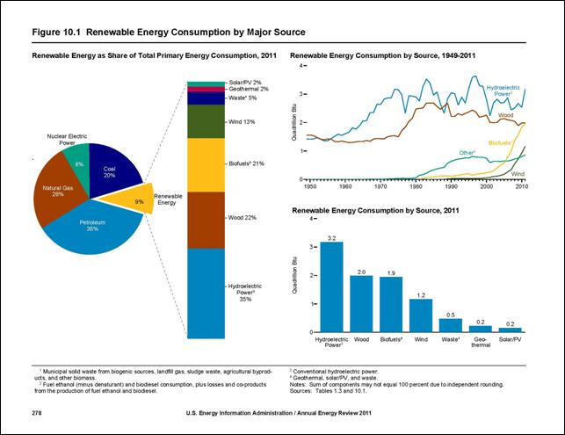
圖 18美國再生能源消耗分析

  - 廢棄物能源回收（Waste-to-Energy, WTE）
依據USEPA於1995年調查各州都市廢棄物掩埋場數量，由1992年之前的7,683場降低至5,345場，該年預計，將會再降低至3,581場，亦即呈現逐漸減少趨勢。鑑於掩埋場數量減少，USEPA除推動廢棄物減量、回收及堆肥等措施，並強調廢棄物能源回收，可再減少掩埋需求量。
廢棄物能源回收，係將不可回收廢棄物（或物質），經不同的技術操作過程，包括燃燒（combustion）、汽化（gasification）、熱裂解（pyrolyzation）、厭氧消化（anaerobic digestion）及焚化廠沼氣回收（landfill gas, LFG）等，轉換成可用的熱能、電能或燃料。
目前美國國內25州共有86座都市垃圾焚化廠，每年共計可處理2,800萬公噸的都市廢棄物，並可產生2,720Mwatts電能，是目前主要的廢棄物能源回收單元。
  - 廢棄物轉換技術（Waste Conversion Technologies, WCTs）
廢棄物轉換技術，實際上類似於前述廢棄物能源回收，僅係著重論述其技術面，仍以降低廢棄物最終剩餘量，汲取廢棄物中蘊含之能源為目的。因此，廢棄物轉換技術之應用對象，係經資源回收程序後，剩餘無法回收的廢棄物。技術上亦包括燃燒（combustion）、汽化（gasification）、電漿汽化（plasma gasification）、熱裂解（pyrolyzation）、厭氧消化（anaerobic digestion）及焚化廠沼氣回收（landfill gas, LFG）等，綜論廢棄物轉換技術可達成的效益，包括：
- 降低溫室氣體排放及其他污染排放
- 降低掩埋需求量及石化能源之需求
- 增進整體能資源回收效益
- 促進環保產業發展，增加就業市場
- 廢棄物轉換技術介紹
由於廢棄物轉換技術眾多，以下以本次研習行程中，參訪單位或報告講者較關注之技術，作為延伸資料蒐集及研析範疇。
  - 厭氧消化（anaerobic digestion）
厭氧消化係一項發展歷史悠久之生物處理方法，利用微生物代謝，將有機物，例如動植物殘渣、剩餘農作物、都市廢棄物等有機成分，分解產生低碳的氣體（甲烷）或液體。再將產生聚熱質之氣體或液體，直接或間接作為燃料，產生生質能源（bioenergy）。
依據國際能源總署（International Energy Agency, IEA）於2009年報告中推估，生質能源約佔全球初級能源供應量之10%，並且預期由於生質能源能有效降低碳排放量，將在2050年時成長3倍供應量，並降低1.3 Gton CO₂-eq.的排碳量。
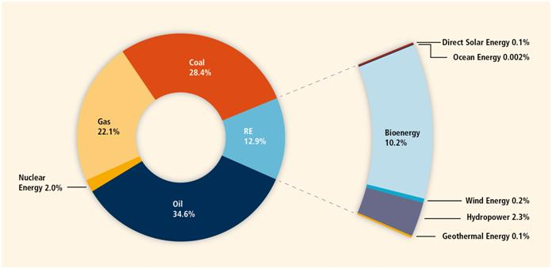
圖 19 2008年全球初級能源需求（492 EJ）分配圖—生質能源占10.2%

此外，為了使生質能源更具效率，搭配其他新的技術較具效益，例如與煤共燃（co-firing），或熱冷電三生技術（heating, cooling, and power generation）。
由於美國腹地廣大，且都市住宅均有植栽，故有相當大量之植物性廢棄物需處理並適合作為厭氧消化產生生質能源，因此本次參訪Department of Public Works，其確定選用之廢棄物轉換技術即為厭氧消化。
  - 電漿汽化（plasma gasification）
  - 電漿產生原理：
電漿係指一部份離子化的「氣體」，其內存在有帶正電荷的離子、帶負電荷的電子及不帶電的原子及分子等。電漿的產生是藉由電子在電場中加速，使帶有極高動能的電子撞擊氣體原子或分子而產生離子化反應，被撞擊的氣體原子或分子被解離為一個帶正電子與一個電子，此解離反應結果便產生兩個自由電子，此兩個自由電子會再被加速而撞擊其它氣體分子或原子，產生連鎖反應將反應區域的氣體電漿化。氣體電漿化的初期，氣體被解離的速率大於電子與離子結合成中性氣體的速率，當解離速率與結合速率相等時，電漿中的電子與離子濃度便為定值，形成穩定電漿的平衡狀態。產生電漿的方式，係以強電場、電子束打擊或雷射等方式施予氣體足夠能量，使及激發至電漿狀態。（何春松，台灣環保產業雙月刊，民92.6.20）
  - 高壓電漿及低壓電漿：
電漿若以氣體壓力之不同，可分為高壓電漿及低壓電漿。當氣體壓力較高時，因電子、離子和中性粒子間的碰撞次數增加，能量互相傳遞，使各粒子的溫度趨於一致，而成為熱力平衡狀態，此時氣體溫度（即氣體動能）高於常溫（理論可達約10,000℃，一般約2,000~3,000℃），稱為高壓電漿（high perssure plasma）或平衡電漿（equilibrium plasma）或等溫電漿（isothermal plasma），可應用於電漿玻璃化技術處理核廢料、電漿熔融處理廢棄物及電漿火炬處理廢液或難分解氣體等。反之，若壓力降低，電子因質量小，受到電場加速顯著，具有高動能，因此電子溫度（約10,000~50,000℃）高於離子溫度（常溫~1,000℃），此高能電子可應用可利用於氮氧化物控制、揮發性有機物氧化、臭味氣體分解及溫室效應氣體轉化等。
  - 電漿應用於固體廢棄物處理：
1960年代，美國太空總署NASA將高溫電漿列為太空應用研究項目，利用高溫電漿的高溫模擬太空船經過大氣層時的材料變化特性。1970年代，小型高能電漿熔融實驗爐開始建造與測試，隨後開始建造工業大型高溫電漿熔融實驗爐。自1980年代開始，以熱電漿原理發展出的電漿熔融技術應用於有害事業廢棄物及放射性廢棄物之處理技術受到重視。電漿熔融技術係以「電漿火炬（palama torch）」將廢棄物中可燃物質及不可燃物質同時進行熔融氣化減容及岩化處理產生穩定性高之熔渣（slag），達到減容、去毒、穩定化及資源化等多重效果。歐盟、美國及日本均積極投入電漿熔融爐系統之研發，應用於處理廢棄物、廢液及氣體等，並有商業運轉實績，詳各國使用電漿系統處理廢棄物彙整表表 2所示。 (行政院環境保護署 2010)
表 2各國使用電漿系統處理廢棄物彙整表
電漿系統 | 國家 | 廢棄物種類 | 處理狀況
電漿固定爐 | 美國 | 含氟有毒廢液 | 1.工作溫度=1,923K  2.處理量=18-64 kg/hr  3.DRE＞99.999%  4.西屋公司具處理10萬噸有害廢棄物經驗，1986
電漿固定爐 | 美國 | 感染性醫療廢棄物 | 1.工作溫度=1,673-1,873K  2.處理量=454 kg/hr  3.可回收熱解產生之油氣當燃料，得到加州管制單位處理感染性醫療廢棄物之許可  4.PEAT公司，1994
電漿固定爐 | 美國 | 石綿工業廢棄物 | 1.工作溫度=1,673～1,873K  2.處理量=1,000 kg/hr  3.移動式系統  4.PTC公司，1995
電漿固定爐 | 法國 | 石綿工業廢棄物 | 1.工作溫度>1,873K  2.處理量=1,000 kg/hr  3.移動式系統可移至另一廢棄物貯存場，並在短時間內組裝完成  4.NERTAM公司，1994
電漿固定爐 | 法國 | 含氯有毒廢液（含氯工業廢棄物） | 1.火炬溫度>1,673K  2.處理量=1,600 TPY（噸/年）  3.DRE＞99.999%  4.INCIDIS公司，1995
電漿固定爐 | 法國 | 都市垃圾焚化爐飛灰 | 1.工作溫度=1,473-1,773K  2.處理量=500 kg/hr  3. 1997年建廠完成，處理費為US$490/ton，用以處理波爾多社區垃圾焚化爐飛灰，每年3,500噸飛灰  4.Europlasma 公司，1997
電漿固定爐 | 德國 | 都市垃圾焚化爐飛灰 | 1.火炬溫度>2,273K  2.處理量=28 TPD（噸/日）  3.熔渣資源再利用  4. 1994
電漿固定爐 | 加拿大 | 生物/感染性醫療廢棄物 | 1.工作溫度=1,373-1,473K  2.處理量=1,000 kg/hr。  3. 2,000 kWh電力可以處理1,000 kg 廢棄物，並產生可提供6,000 kWh能量之可燃性氣體  4.Resorption Canada Limited，1995
電漿固定爐 | 日本 | 都市垃圾焚化爐飛灰 | 1.工作溫度=1,373-1,473K  2.處理量=1,000 kg/hr。  3. 2,000 kWh電力可以處理1,000 kg 廢棄物，並產生可提供6,000 kWh能量之可燃性氣體  4.Resorption Canada Limited，1995
電漿火炬離心處理系統︵PACT系統︶ | 美國 | 感染性醫療廢棄物、都市垃圾焚化爐飛灰、污染底泥土壤 | 1.工作溫度=1,673-1,923K  2.處理量=10-50 kg/hr  3.PETECH公司（PACT-1.5 及PACT-2）提供試燒服務  4.1986-1995
電漿火炬離心處理系統︵PACT系統︶ | 美國 | 重金屬污染底泥或土壤、近爆雷管裝置 | 1.工作溫度=1,673-1,923K  2.處理量=250 kg/hr  3.美國MSE公司（PACT-6）  4.1987
電漿火炬離心處理系統︵PACT系統︶ | 美國 | 船艦甲板廢棄物或船塢廢棄物 | 1.工作溫度=1,673-1,923K  2.處理量=250 kg/hr  3.美國海軍（PACT-5）  4.1995
電漿火炬離心處理系統︵PACT系統︶ | 瑞士 | 有毒廢棄物 | 1.工作溫度=1,673-1,923K  2.處理量=2 TPH（噸/小時）  3.發展各類廢棄物處理程序，並提供試燒服務  4.MGC公司，PACT-8，1990
電漿火炬離心處理系統︵PACT系統︶ | 德國 | 化學污染底泥土壤 | 1.工作溫度＝1,673-1,923K  2.處理量＝1 TPH  3.土壤先經洗滌後，90%的土壤回填再利用，剩下的溶渣以電漿處理，約8%變成熔渣，2%變成氣體由煙囪  4.1997
依曾 (曾錦清, 等 2004)之資料顯示，美國西屋、Retech及法國航太等公司均為利用電漿處理廢棄物之技術發展先驅，並提供商業化之電漿處理系統。美國西屋公司於1983年受託發展2.5噸/小時電漿熔鐵爐（Plasma-Fired Cupola）；1988年至1990年發展多氯聯苯等有害廢棄物處理程序，並獲美國EPA及多州處理許可，目前已開發非傳輸型Marc-3 （75-150 kW）、Marc-11（250-2,000 kW）、Marc-31（1,000-3,000 kW）及Marc-100（3,000-10,000 kW）等電漿火炬系統，並極力發展電漿處理放射廢棄物技術。美國Retech公司於1986年發展電漿火炬離心處理系統（Plasma Arc Centrifugal Treatment System，PACT 系統）。型號係以內旋轉爐體直徑大小來定名，以RP-75T傳輸型電漿火炬為加熱源（最大功率200 kW）。目前可提供200 kW至3,000 kW傳輸型電漿火炬，分別是RP-75T（75 kW/Ar）、RP-250T（250 kW/Ar）、RP-600T（600 kW/Ar）和RP-1,000T（1,000 kW/Ar）及每小時處理10公斤至1,000公斤電漿處理設備（PACT-1、PACT-2、PACT-5、PACT-6及PACT-8）。
法國航太公司於1980年發展工業用非傳輸型電漿火炬，功率由100kW至5,000kW，計有AQTIL型（100-1,000 kW/空氣，熱焓值為4.7-9.4 MJ/kg）、AQHEL型（AQHEL 20 1,000-2,000 kW，AQHEL 40 2,000-5,000 kW，熱焓值為4.7-9.4 MJ/kg）和AQCIM型（200 kW/空氣，熱焓值為11.8-17.3 MJ/kg）等3種商業化電漿火炬系統。
在日本電漿熔融主要應用於都市垃圾焚化灰渣之處理，2006年日本有46座（75爐）焚化爐灰渣熔融資源回收廠，電漿熔融爐共30座（52爐），佔65%（69%），使用較為普遍。另美國Phoenix Solutions（含PEC）、SAIC、PEAT、SUI 及MSE公司、加拿大Pyrogenisis公司、英國Tetronix公司、俄羅斯Radon公司、瑞典ScanArc公司及義大利CSM公司等，在電漿火炬技術及相關環保技術的發展與應用皆有深厚的基礎。
  - 電漿處理技術的能源回收：
由於電漿燃燒處理技術是在特定控制氣體及高溫下將廢棄物熱分解，如同缺氧或無氧熱裂解技術，將會產生短碳鏈的氣體，將該氣體經適當蒐集及後處理（例如除硫），可獲得合成氣體（syngas），可作為搭配共燃系統提供補助燃料，或以化學合成技術產生烷類、烯類、酯類或合成燃料等。
- 我國廢棄物轉換技術推動概況
  - 相關法規
- 廢棄物清理法
我國廢棄物清理法自民國64年制定至今歷經多次修正，大體將廢棄物依產生源不同，分為一般廢棄物及事業廢棄物，主要管理目的在於廢棄物之妥善清除、處理或資源回收。而對於廢棄物轉換技術或廢棄物之能源回收，並未明定於母法條文中，係見於廢棄物之「再利用」相關子法規定，授權特定之廢棄物得作為燃料回收能源，例如廢木材等。
環保署推動「資源循環利用法」草案，將「廢棄物清理法」及「資源回收再利用法」二法合一，即展望未來廢棄物應視為資源，在永續物質管理之觀念下，明定廢棄物能進行資源回收均屬廢棄資源再生，以促進資源循環。
- 再生能源發展條例
依據再生能源發展條例第3條定義，「一、再生能源：指太陽能、生質能、地熱能、海洋能、風力、非抽蓄式水力、國內一般廢棄物與一般事業廢棄物等直接利用或經處理所產生之能源，或其他經中央主管機關認定可永續利用之能源。二、生質能：指農林植物、沼氣及國內有機廢棄物直接利用或經處理所產生之能源。」；第4條第3項規定「再生能源發電設備之能源類別、裝置容量、查核方式、認定程序及其他應遵行事項之辦法，由中央主管機關定之。」；第9條第1項規定「中央主管機關應邀集相關各部會、學者專家、團體組成委員會，審定再生能源發電設備生產電能之躉購費率及其計算公式，必要時得依行政程序法舉辦聽證會後公告之，每年並應視各類別再生能源發電技術進步、成本變動、目標達成及相關因素，檢討或修正之。」
經濟部依據再生能源發展條例第4條第3項授權訂定「再生能源發電設備設施管理辦法」，其中第3條定義，「十二、生質能發電設備：指利用農林植物、沼氣或經處理之有機廢棄物作為料源，轉換為電能之發電設備。十三、廢棄物發電設備：指利用一般廢棄物或一般事業廢棄物，經處理製成較直接燃燒可有效減少污染及提升熱值之燃料作為料源，轉換為電能且發電效率達百分之二十五以上之發電設備。」
經濟部依再生能源發展條例第9條第1項規定訂定「中華民國一百零二年度再生能源電能躉購費率及其計算公式」，其中對於符合前述「生質能發電設施」之電能躉購費率為2.4652元/度（無厭氧消化）及2.8014元/度（有厭氧消化），「廢棄物發電設備」之電能躉購費率為2.8240元/度。
表 3再生能源（太陽光電除外）發電設備電能躉購費率
再生能源類別 | 分類 | 裝置容量級距 | 躉購費率(元/度)
風力 | 陸域 | 1瓩以上不及10瓩 | 7.3562
風力 | 陸域 | 10瓩以上* | 2.6258
風力 | 離岸 | 無區分 | 5.5626
川流式水力 | 無區分 | 無區分 | 2.4652
地熱能 | 無區分 | 無區分 | 4.8039
生質能 | 無厭氧消化設備 | 無區分 | 2.4652
生質能 | 有厭氧消化設備 | 無區分 | 2.8014
廢棄物 | 無區分 | 無區分 | 2.8240
其他 | 無區分 | 無區分 | 2.4652
*：未加裝低電壓持續運轉能力(LVRT)者，躉購費率為2.5924元/度。

  - 我國能源供需情形
我國在能源供給極度依賴石油及煤炭，其次為天然氣及核能，再生能源僅占約2%（含水力、風力、太陽能、生質能源及廢棄物），在能源使用部門，以工業使用量最高。若與美國比較，我國主要能源供給項目大致與美國相同，為石油、煤炭及天然氣，惟美國再生能源（占9%）的供給高於核能（占8%），我國之再生能源相對較低。
廢棄物轉換技術，實際即為拓展能源供應並減少碳排放量。依據經濟部能源局統計 (經濟部能源局 2013)，2011年能源總供給量為138,236.2千公秉油當量，較上年（142,501.2千公秉油當量）減少2.99%；其中自產能源為2,863.7千公秉油當量，占總供給量2.07%，較上年增加2.41%；而進口能源為135,372.4千公秉油當量，占總供給量97.93%，較上年減少3.10%。若以能源供給結構區分，則煤炭占31.38%，較上年增加3.90%；石油占46.17%，較上年減少10.6%；天然氣占11.78%，較上年增加10.08%；水力占0.28%，較上年減少4.63%；風力、太陽能及太陽熱能占0.19%，較上年增加22.11%；廢棄物及生質能占1.38%，較上年增加0.58%；核能占8.82%，較上年增加1.17%。以國內能源消耗結構區分，比例分別為能源部門自用（7.2%）、工業部門（38.6%）、運輸部門（12.1%）、農業部門（0.9%）、服務業部門（11.1%）、住宅部門（11.2%）、非能源消耗（19.1%）。

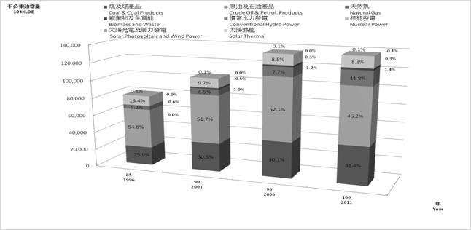
圖 20 Structure of Energy Supply
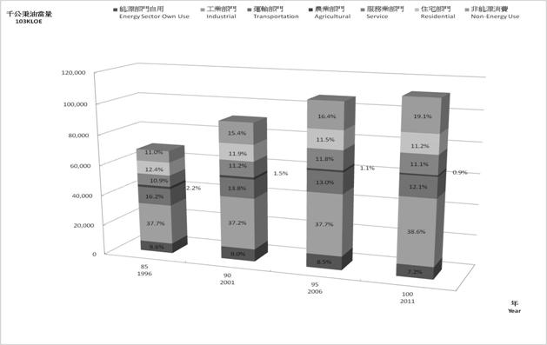
圖 21 Structure of Total Domestic Consumption

表 4 2011年世界各國初級能源消費表

  - 廢棄物轉換技術推動概況
- 公有垃圾焚化廠
台灣地區自行政院於民國80年開始推動垃圾資源回收(焚化)廠興建工程計畫起，目前共有24座大型焚化廠完工營運，設置容量達每日24,650公噸，其中屬公有公營者計5廠(北市3座及高市2座)、屬民有民營者計3廠(桃園縣廠、臺中市烏日廠及苗栗縣竹南廠)，其餘16廠則屬公有民營。
依據環保署統計室2012年報，全國24座垃圾焚化廠處理廢棄物總量640萬4,987公噸，總發電量3,056,475千度，以每戶每年需求約3,700度計算，約可提供82萬戶一年用電量。此外，為提昇焚化廠熱回收效率，環保署於2011年召開「廢熱回收利用於區域能源供應」研商會議，嗣後即積極評估區域電能及冷熱能供需整合系統，目前透過研究計畫蒐集日本、荷蘭、丹麥等國家之相關資料。
- 焚化廠轉型為生質能源中心
我國一般廢棄物經源頭減量、分類及資源回收後，每年待處理一般垃圾量約400萬公噸，其中約350萬公噸成分（如紙類、非人造纖維/布類、木竹/草/落葉等）符合生質物特性，約等同於能源潛勢約100萬公噸以上之天然煤炭，可替代天然能源，發揮減碳效果。此外，由於全國24座營運的焚化廠中，有12座集中於民國88至90年完工營運，初步預估或可能於民國108至110年形成焚化廠效能評估的高峰期，為提早檢討評估下一階段之垃圾處理技術及轉型之可能性，並妥善運用一般廢棄物中生質能源，環保署已於「零廢棄全回收，資源循環社會」中，將「全台焚化爐逐步轉型為造林植草及農業剩餘資材的地區生質能源中心」列為重點推動工作之一。環保署依「環境影響評估法」及「政府政策環境影響評估作業辦法」規定，將「垃圾焚化廠轉型為生質能源中心政策」納入「垃圾處理政策評估說明書」中依環評程序審查及修正內容並於101年定稿，未來將妥善規劃能資源整合利用及朝永續發展方向。
環保署環境檢驗所同步研析生質能源相關技術，已初步完成臺灣地區生質料源盤查分析、垃圾蒸煮試驗、生質物焙燒處理技術先導設施建置、生質物低溫裂解產製固體替代燃料試驗設施建置等工作，逐步推動焚化廠轉型為地區生質能源中心之技術整合。
為穩健推動生質能源中心政策，逐步落實能資源整合、永續循環、節能減碳之前瞻垃圾處理新方向及目標，先規劃評估一般廢棄物與農業剩餘資材（例如無回收價值之稻稈、漂流木、剪定枝等）之能源轉化技術，透過生質能源中心示範廠之技術示範驗證，將一般垃圾或農業剩餘資材等廢棄物，經蒸煮及機械分選程序（MHT）提取生質纖維，經焙燒（Torrefaction）產生生質煤炭後，送既有高效率燃煤鍋爐（或汽電共生廠），以參配共燃方式取代石化煤炭產生生質能源。未來將推動示範驗証廠，透過模廠實際操作程序，逐步建立本土技術條件，評估最佳經濟效益。同時搭配各地方焚化廠營運操作評估及屆齡時程，推動建構區域生質能源中心之政策目標。 (行政院環境保護署 2013)
由於環保署選用之「MHT技術」搭配「焙燒」產生生質煤炭之技術，在全球堪稱首例，為謹慎評估其技術及經濟等面向，環保署目前規劃建置一座處理量為60公噸/日之示範驗證廠，場址選定及建設方式現仍在綜合評估階段。此外，在規劃未來產生生質煤炭之去化時，由於國內生質能源相關應用仍在起步階段，生質煤炭之市場接受度仍為未知，經過初步調查國內燃煤電廠設置現況及運轉情形，國內運轉中燃煤汽電共生及發電設施計約近40家，估計全年燃煤量可達5,600萬公噸，發電量可達1,340億度，故對生質煤炭示範驗證及應用推動之初期，宜由公營發電廠及較具規模民營電廠(如：麥寮、和平)協調辦理試燒及優先使用，除具有較大的處理效能，且可較易藉由政策鼓勵、獎勵等方式提高參與意願，同時得作為國內燃煤機組應用生質煤炭之示範。 (行政院環境保護署 2012)
- 八里污水處理廠蛋型消化槽污泥與廚餘共消化專案
八里污水廠係下水道污水處理設施，具有6座蛋型消化槽，每座高40公尺，直徑24.35公尺，容量9,000立方米 (台北市政府工務局衛生下水道工程處 2013)，因每日處理餘裕量約2,000公噸，足可供應未來北部地區廚餘等有機廢棄物處理需求，環保署環境督察總隊正與新北市政府共同規劃構想利用該設施進行廚餘厭氧消化，利用廚餘廢棄物產生沼氣，依國外成功經驗與八里污水處理廠現況，每日處理濃縮污泥約300~400公噸，未來如可順利收集200~300公噸廚餘進行共消化，應可滿足2~3 座蛋槽運轉所需，其沼氣產量初估可達原設計6座蛋槽運轉之產量。目前納入環保署「資源永續循環利用推動計畫」，並透過「促進民間參與公共建設法」推動機制，完成招標規範與技術規範，做為後續推動民間投資興建廚餘處理設施之基礎。 (行政院環境保護署 2013)
- 離島生質能源中心
三離島縣自96年先後將6成以上垃圾轉運臺灣本島焚化處理，其餘少數垃圾則就地掩埋。惟船運至臺灣本島焚化處理，受海運氣象條件所影響，造成垃圾堆置衍生環境衛生問題及缺乏長期穩定之處理設施。是故，環保署環境督察總隊規劃於離島地區設置生質能源中心，即將一般垃圾、廚餘、一般事業廢棄物(酒糟、處理廠污泥等)、農漁業廢棄物(稻草、芒草等)、水肥及動物糞便等加以分選分類後，利用熱裂解、高效製肥及厭氧消化等生質能處理技術將離島地區垃圾就地資源化及能源化，各項可行技術亦可作為未來焚化爐除役後逐步轉型為生質能源中心之可行性參考技術，將廢棄物經由分類資源回收、熱裂解、高效製肥、厭氧消化等生質能處理技術，作為國內下一代垃圾處理方式之推動經驗，達成零廢棄與減碳雙重目標。 (行政院環境保護署 2013)

（三）心得與建議
- 美國土地面積廣大，用地取得便宜，使得掩埋處理成本無法提高，且都市廢棄物的處理多委託民間公司，在掩埋以外的廢棄物處理方法經濟誘因不足情況下，多數都市廢棄物經過分選及回收有價資源物後，仍以掩埋方式處理為主。雖USEPA向民眾推廣資源回收及有機物堆肥等概念，並且進行掩埋場沼氣回收，如無掩埋空間不足之壓力，或無強烈之經濟誘因，其他廢棄物處理之推展並非迅速。
- 實際上，美國能源短期並無匱乏之虞。即便推廣再生能源，因腹地廣大與氣候適宜太陽能或風能發展，是以廢棄物轉換技術，如電漿處理、氣化、熱裂解等技術，因經濟可行性不明確及能源供應不穩定等因素，對能源之供給量不高。
- 廢棄轉換技術實際為再生能源之一環。惟以技術規模與穩定性而言，目前仍以生質能源具商業運作規模，亦為國際能源組織推廣。其他熱處理法之廢棄物轉換技術，仍以傳統混燒發電為主，但如何提高熱效率，如熱冷共生技術，是廢棄物熱處理法可作為後續提昇之方向。
- 本次研習過程介紹之電漿處理技術，雖熔融效果良好，但由於耗能、高技術層級及高操作維護成本，在我國多以處理有害廢棄物及放射性廢棄物為主。目前有原子能委員會核能研究所研發作為處理低放射線廢棄物，或中小型研發電漿熔融處理技術，例如工研院能資所於民國81年發展電漿處理技術，完成小型直流電漿火炬及有機廢液電漿裂解之系統與研發，以及教育部於成功大學安南校區「環境資源研究管理中心」設置1座125 kg/hr處理量之電漿熔融爐，以處理國內大專院校產生之實驗廢棄物。至於使用電漿汽化處理都市廢棄物部分，因有其他技術選項，在我國尚無較具規模之商轉處理廠，但是在各界對於有害廢棄物更妥適處理之要求下，如能與工業區就近利用電漿技術處理有害廢棄物並回饋工業區部分能源，不失為可行之規劃方式。
- 我國能源需求幾乎依賴國外進口，發展替代能源已是勢在必行。惟考量廢棄物亦需空間妥善處理之情形下，發展廢棄物轉換技術仍不可輕忽廢棄物之妥善處理需求，是故，除進行新穎技術之本土化試驗外，整合現有設施之能源供需端，提高能源效率，方能穩健發展我國自有之廢棄物轉換技術。

參考資料
- International Energy Agency. Renewables to surpass gas by 2016 in the global power mix. 6, 26, 2013. http://www.iea.org/newsroomandevents/pressreleases/2013/june/name,39156,en.html (accessed June 2013).
- IPCC. IPCC Special Report on Renewable Energy Sources and Climate Change Mitigation. Cambridge University Press, Cambridge, 2011.
- U.S. Energy Information Administration. "Annual Energy Review." 9 27, 2012. http://www.eia.gov/totalenergy/data/annual/index.cfm (accessed June 2013).
- USEPA. 2013. http://www.epa.gov/ (accessed June 2013).
- 台北市政府工務局衛生下水道工程處. 八里污水處理廠簡介. 2013. http://www.sso.taipei.gov.tw/ct.asp?xItem=208216&CtNode=19803&mp=106041 (存取日期: 2013年6月).
- 行政院環境保護署. 2013. http://www.epa.gov.tw/ (存取日期: 2013年6月).
- 行政院環境保護署. “有害事業廢棄物戴奧辛及重金屬管制之調查與評估專案研究計畫.” 2010.
- 行政院環境保護署. 建構一般廢棄物生質能源中心先期規劃專案工作計畫. 行政及政策類專案計畫, 廢棄物管理處, 臺北: 行政院環境保護署, 2012.
- 行政院環境保護署. “資源永續循環利用推動計畫.” 2013.
- 曾錦清, 李文成, 洪聰民, 鄭大偉. “焚化飛灰電漿熔融資源化處理技術介紹.” 2004.
- 經濟部能源局. “101年能源統計年報.” 2013.

綠色科技研討會-主題五、生質原料藻類和纖維素作為生質燃料

（一）前言
面對高油價和替代能源資源的需求，科學界關注利用藻類和纖維素做為生質能源的創新機會，如藻類可提煉出生質柴油，纖維素則可製造生質酒精，如何從這些原料甚至農業廢棄物中，挑選出適合及能有效製造生質燃料，是未來須面對的挑戰及研究發展的方向。

（二）內容
1.藻類產製生質柴油：
利用藻類做為生質能源有很大的潛力，主要的原因是藻類具有以下幾項優點：
（1）藻類與其他水陸生植物比較，具有較高含量的脂質(約佔35-65%)，而脂質正是轉化成為生質柴油的重要關鍵原料，可產製大量生質柴油。
（2）不佔用現有土地空間，不與糧食作物競爭。
（3）可生長在新鮮水源、海水或廢水中。
（4）可與廢水處理設施相結合。
（5）生長週期快速且沒有季節限制。
（6）本身為一種再生能源。
（7）碳中性。
（8）對環境衝擊影響低，如果洩漏無危險性且可被生物降解。

產製生質柴油主要原理為「轉酯化反應」，係指油脂在酸或鹼性催化劑的存在下，與烷基醇類（通常是甲醇或乙醇）作用產生直鏈酯類（生質柴油）與副產物甘油的反應。
藻類的培養與採收加工程序如下：
（1）確定培養藻類之類型：
不同藻種的脂質含量有明顯的差異，一般希望藻類的性質，應為脂肪含量高、快速生長週期、且抗病性、良好的可加工性（例如容易膠凝、細胞壁強度適當，脂質易於提取等。)
（2）藻類培養與生長環境：
藻類在不同的生長條件下，藻體細胞的脂質含量會有差異。
A.開放式的池塘：特點為成本便宜、但天氣因素無法控制、容易受污染問題及需要二氧化碳的來源。
B.生物反應器：特點為所有條件皆可控制、可節省各種空間安排、但成本比較貴，需要建置一些特種設備和能源。
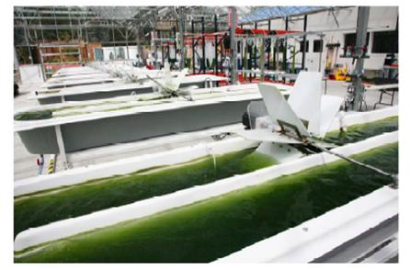
圖 22藻類培養的生物反應器
（3）採收/脫水：
A.過濾：速度較慢，適合規模較小。
B.離心：離心式連續流，適合商業規模。
C.浮選：利用明礬或調整pH值，增加膠凝現象，待藻類產生泡沫，然後再吸除。
D.膠凝：難以去除之藻類，使用化學混凝劑（如明礬、氯化鐵等）處理，但價格昂貴。
（4）藻類油脂抽取：
A.機械方法：
(A)擠壓及採用機械粉碎打破細胞壁，也常與溶劑萃取法互相結合。
(B)超聲波破壞細胞並釋放油脂含量到溶劑中，但後續需要通過蒸餾除去溶劑。
B.化學方法：
(A)化學溶劑之萃取，如己烷、環己烷、苯、乙醚，但此法具有毒性、爆炸危險性的風險。
(B)超臨界流體萃取-液化二氧化碳：但需要處理壓力之設備及利用蒸發以去除溶劑。
藻類產製生質柴油主要的挑戰：
- 因產製成本仍高，如果與廢水處理系統相結合，可提供碳源CO₂，大大降低成本。
- 處理系統的決定在於藻類，沒有一個系統適合所有的藻類。
- 藻油在低溫下流動性不好，可與其他燃料混合使用或使用添加劑，但可能會增加成本。

2.纖維素產製生質酒精
木質纖維素是在這個地球上最豐富的生質原料，具成本低、非糧食作物、碳中性等特性。廢料中的木屑、甘蔗渣、紙張、及農業廢棄物之稻草、麥桿等均可為其來源，不僅可減少廢棄物的處理成本，而副產物木質素，也可作為燃料帶來經濟效益。
纖維質原料，多屬於農業廢棄物，是由纖維素、半纖維素及木質素所組成。其中纖維素是長鏈狀的高分子結構，和澱粉一樣，是由葡萄糖所構成，但兩者結構不同。半纖維素則是短分子鏈的結構，是由多種糖類單體組成，以五碳糖居多。不同農業廢棄物的組成比例也不同，因此製程上須先經化學或物理方法處理，破壞植物的細胞壁並把半纖維素降解為五碳糖，再以適當的酵素水解把纖維素降解成六碳糖，最後把五碳糖和六碳糖轉化成乙醇，稱之為纖維酒精。酵素水解剩下的木質素則可燃燒以汽化發電方式產生能源，提供後段蒸餾所需的能源。
要把纖維素從細胞壁中釋放出來需要有前處理步驟，傳統上以高溫高壓或酸鹼處理為主，不但耗能而且會產生大量的廢水，因此生物處理法是發展的方向。最好是利用各種分解酵素除去木質素和其他成分，並使纖維素和半纖維素分解為單糖以利發酵，處理方法如下：
- 先利用前處理程序，然後以酵素分解得到五碳糖和六碳糖，再發酵為酒精。這種製程稱為分開醣化（水解）和發酵程序（SHF），透過酵素水解法或酸水解法，分解為單糖後再進入發酵製程。
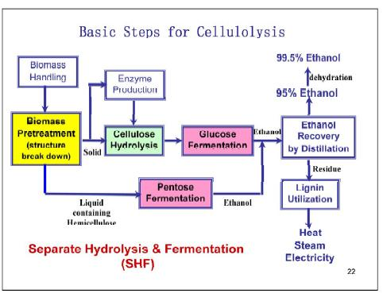
圖 23分開醣化（水解）和發酵程序（SHF）
- 同步水解和發酵程序(SSF)，可克服發酵過程中糖濃度過高所造成的抑制現象；同步水解和共同發酵程序，利用可同時代謝五碳糖和六碳糖的酒精生產菌進行發酵。

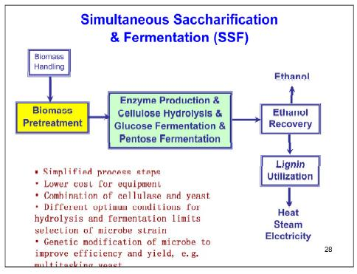
圖 24同步水解和發酵程序(SSF)

（三）心得與建議
- 台灣的土地面積小，卻有四面環海的優勢，因此利用海洋資源開發生質能源，有其必要性及前景。利用海水培養海藻或微藻，再進一步轉化為生質能源，以因應未來的能源需求，是未來研究的方向。
- 纖維酒精所用的原料是木質纖維素，存在於地球上的草本和木本植物中，並非人或動物的食物，因此沒有排擠糧食的問題，對農地利用的影響也較小。國內最大宗的農業廢棄物－稻草稈，年產量約200 萬噸，除用作堆肥、菇舍建材、草繩、飼料等之外，大部分是就地燃燒，造成空氣污染，危害道路安全，引起車禍時有所聞，如能做為生質酒精的原料，將有環保、節約能源等多重效益。
- 發展纖維酒精所遭遇到的最大問題，是降低纖維素水解反應的成本和提高分解的反應效率。由於植物細胞壁組成非常複雜，纖維素通常與半纖維素、木質素緊密結合，分離處理不易，纖維水解酵素、高效酵母菌種及連續發酵製程等關鍵技術，尚在研發改進中，短期間纖維素酒精尚無法商品化而大量生產。
- 台灣汽機車數量多且汽柴油需求量大，能源進口比率高達9成，發展生質燃料產業勢在必行，未來應積極發展生質物料應用技術，可創造並扶植相關產業，包括能源工程、環保工程與廢棄物資源回收業者，另一方面，配合政府提高再生能源比例、開發自產能源、廢棄物處理、農地再利用、降低二氧化碳排放等政策，則可引導開創國內生質能技術之研發與產業。

綠色科技研討會-主題六、發泡苯稀材料處理

（一）前言
發泡苯稀材料（Styrofoam），學名聚苯乙烯，一般俗稱保利龍，保麗龍是由聚苯乙烯（Polystyrene , PS）發泡製成。聚苯乙烯是由石油提煉出來的一種塑膠原料，由碳和氫組成，化學式是(C₈H₈)_{n}，其中有90％至95％的體積是空氣，可以製成蛋盒、養樂多瓶、錄影帶匣等塑膠製品。
依保利龍發泡方法的不同，可分為押出發泡平板成型（PSP）和發泡粒成型（EPS）兩大類。押出發泡平板成型是將聚苯乙烯添加丁烷作為發泡劑，送入押出機發泡10至20倍製成保利龍平板。這些厚度從2mm到5mm的平板經加熱真空成型後，就是免洗餐具、生鮮托盤、漢堡盒等保利龍產品。發泡成型則是添加發泡劑的聚苯乙烯粒子在模具內用高溫蒸氣發泡30到50倍成型，這些就是緩衝包裝材、建築隔熱材、釣魚箱、冰淇淋盒、蛋糕盒等保利龍產品。
講者Mr. Jeff Dunham 投入回收處理保利龍已有40餘年經驗，發現美國在保利龍回收問題後，即積極發展一套處理模式來解決回收及後端再利用技術。

（二）內容
- 有關保利龍回收處理一直以來都是美國及全世界的難題。在亞洲及歐洲回收保利龍已行之有年，然在美國近年來才針對保利龍規劃回收方式。當你詢問任何固體廢棄物回收中心有無回收保利龍時，超過90%機構會回答〝沒有〞，而家戶及商家所產出之保利龍都被送到掩埋場掩埋。
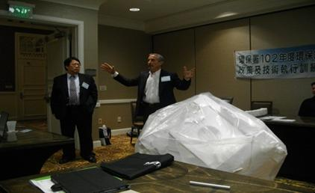
圖 25 講者現場展示尚未處理之保麗龍
- 本次Mr. Jeff Dunham所提出針對保利龍回收時之問題點：
- 由於保利龍中空氣佔有98%空間，在運輸上花費不貲，其因載運保利龍時之〝阻風效應〞使得產生不必要之CO₂至大氣中。
- 對於運輸業者他們非常樂意載運廢棄保利龍至掩埋場，因為他們可以載運空氣而有收入，就算壓縮體積也只有10-15%之空間。
- 另外保利龍在掩埋場可存在50年之久，且因其由苯類及石化原料所製成，在掩埋場會污染地下水層並有危害至人類神經系統之疑慮。
- 基於上述問題點Mr. Jeff Dunham亦提出他目前所發展之解決方案：
- Mr. Jeff Dunham發展出美國第一套移動式保利龍回收處理設施，也可能是世界首創。
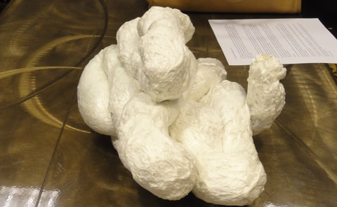
- 該套移動式處理設施可以將保利龍的體積減至1/60，且該設施可移動至各個集散點，藉此可大幅降低運輸成本並且減少運輸車輛所排放之CO₂，以及大幅降低所需支出的運輸費用。
圖 26 經處理後減積之保麗龍
- 另外Mr. Jeff Dunham發展之移動式處理設施將保利龍的體積減小後除利於運輸外，並將其處理後再利用作為硬質塑料，可作為室內裝修裝飾建材之使用。

（三）心得與建議
- 在台灣目前保利龍之回收及再利用，對於後端再利用管道尚未有理想用途，藉由這次Mr. Jeff Dunham發展之移動式處理設施，除了可以減小體積方便運輸外，在後端再利用也有妥善理想之用途。
- 經詢問Mr. Jeff Dunham發展之移動式處理設施，他建議不需要購置整套設備，其在台灣有辦事處，可以委託其到場處理，此技術可供臺灣辦理保利龍之回收及再利用部分之參考，除了可以解決各縣市長久以來因保利龍之回收價值太低無處可去之窘境，更可讓保利龍發揮再利用目的。
參考資料
- http://recycle.epa.gov.tw/recycle/epa/ShowPage2.aspx?sno=30&subsno=288
- http://www.ctepsra.org.tw/index.php/packing-styrofoam/46-packing-styrofoam1

綠色科技研討會-主題七、休士頓市建材再利用倉庫（The City of Houston Building Materials Reuse Warehouse）

（一）前言
- 休士頓市政府所設立之建材再利用倉庫（The City of Houston Building Materials Reuse Warehouse，以下簡稱建材再利用倉庫）於 2009年4月29日正式啟用，接受捐贈可重複使用的磚、木材、混凝土、瓷磚、石材、櫥櫃等其他有用的材料，透過再利用倉庫作為媒介，已有超過350 個非營利組織重新使用這些廢棄建築材料。

（二）內容
鑑於休士頓建築材料廢棄物約佔總廢棄物量的1/3（約25萬噸），當這些堪用之建築廢棄物進入再利用系統，不僅能夠減少掩埋廢棄物費用的問題，也減少廢棄物量，真正落實讓垃圾變資源的理念。
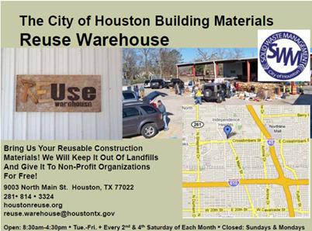

圖 27 The City of Houston Building Materials Reuse Warehouse 簡介及地址

建材再利用倉庫可回收包括，廢棄的櫃子、金屬銅器、門窗、電氣裝置設備、風扇、地板材料、玻璃、水槽、五金、燈具、木材、金屬製品、鏡子、管道、水管、膠合板、屋頂材料、屏風、石膏板、淋浴、修剪器具等。
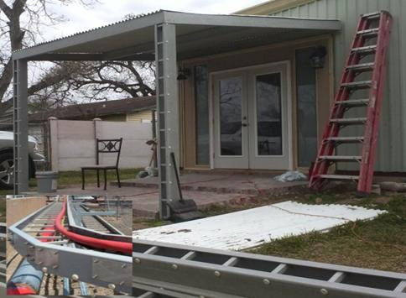
圖 28利用回收建材建造給遊民使用之淋浴室

建材再利用倉庫不提供載運服務，皆由捐贈單位自行載運至該倉庫地點。該回收倉庫提供捐贈給非營利組織回收建材，倘該非營利組織有所需求，程序如下：攜帶非營利性組織證明文件以資證明→填寫申請表格→挑選所需材料→秤重→將材料自行帶走→另將回收材料使用情形照片回饋e-mail給回收倉庫作成果控管。由於數量有限，因此採取先申請先適用(first come-first serve)的方式供大眾申請索取。
建材再利用倉庫只能夠將回收之建材給予非營利組織，所受捐贈之非營利組織包括：教會學校、無家可歸者、收容所過渡房屋、慈善維修者、社區發展中心、退伍軍人職業技能培訓單位、醫學基金會、物理治療、博物館和電影院、文化機構、藝術家、古蹟保存、動物庇護所及社區花園等單位。

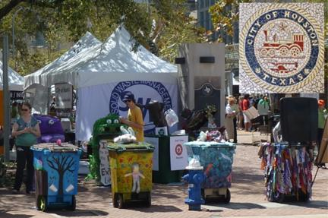
圖 29社區宣導活動SusFest 2013
- 以桃園縣家具回收之家-桃花園為例：
（1）修繕後再使用：廢傢俱經修繕後再使用，延長其生命週期為第一優先考量，修繕完成之再生傢俱則與桃園縣政府社會處合作，分送給有需要之低收入家庭、社福單位等弱勢團體，或定期進行標售予有需求之民眾。
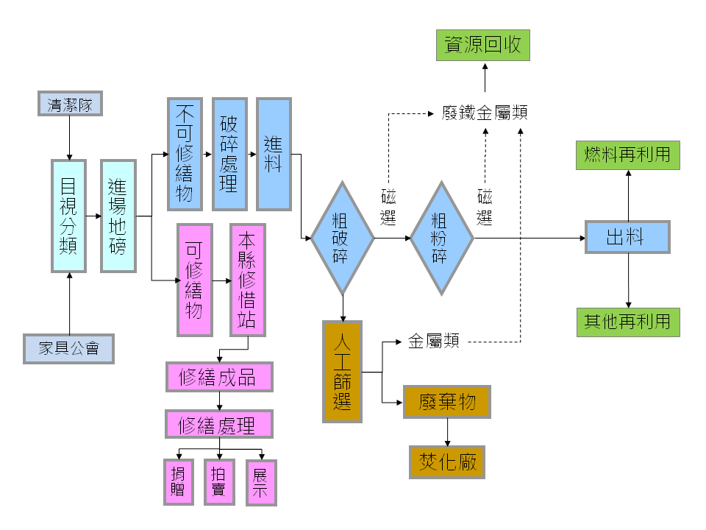
（2）破碎分解後再利用：若為不可修繕之廢傢俱或其他木質廢棄物，經該廠破碎、分選後，若為金屬類等非木質資源物送桃園縣資源回收廠再利用，木質資源物部分則作為鍋爐燃料或堆肥副資材使用。
圖 30桃園縣家具回收之家（桃花園）廠內回收流程

分析「Houston建築廢棄物回收倉庫」與「桃園縣家具回收之家」的異同，如下表所示：
表 5 「休士頓建材再利用倉庫」與「桃園縣家具回收之家」的異同
二廠比較 | 休士頓建材再利用倉庫 | 桃園縣家具回收之家  （桃花園）
資金來源/營運模式 | 公有公營 | 公有民營（102年為公營）
回收物質 | 以營建、建築材料為主 | 以巨大廢棄物（樹木樹枝）、家具等木質材料為主
廠內處理方式 | 回收再製程序較少，多由受捐贈單位自行再製 | 提供家具修繕、樹木樹枝破碎服務
合作模式 | 自行處理，可用之材料由受捐贈單位逕行利用 | 與鄉鎮市修惜站、在地資源回收廠合作，讓資源能再進入資源回收系統
後續收益 | 屬公益性質，減少掩埋處理量及費用 | 銷售再生家具及腳踏車等，另減少焚化處理量及費用

（三）心得與建議
- 目前在台灣，如Houston的建築材料回收倉庫系統亦已於各縣市規劃辦理，甚至規模及回收物質範圍更大。
- 針對家具之家提出各項跨域合作、行政管理模式：
- 建構一巨大廢棄物回收網絡，透過民間資源的運用，促進清運、處理、再利用三方面的效率提昇，以延長傢俱之生命週期、提昇巨大廢棄物之再利用率。
- 為克服傢俱回收之家地處偏遠，清運成本高，且民眾不易到達選購再生傢俱，將於各社區廣設修惜站，方便一般民眾前往選購，並建置宣導網站，舉辦社區修繕訓練課程，將二手傢俱回收之觀念及自己動手維修再使用之技巧帶入社區，訓練居民自行修繕之專業能力，以延長傢俱之生命週期，減少廢棄傢俱產生量。
3.雖桃園縣家具回收之家規劃以公有民營方式辦理，但目前仍面臨回收廢棄物量不足及品質不佳問題，自102年由桃園縣政府環保局介入管理營運，可見廢棄物回收工作若希冀由市場機制自償辦理，仍受制於回收物質質量問題，倘來源不固定（取決於各區域民眾家具使用習慣及各項經濟因素），且在成長階段仍需政府補貼，及相關配套措施，始能成功。
4.但目前全台灣各縣市皆已建立家具修繕站，建構良好回收組織及系統，且各地多有修繕達人等，鼓勵民眾進行資源回收、源頭減量觀念；加上環境教育、環保志工等體系多於全台各村里、鄉鎮市及各非營利組織發酵，整體架構確較休士頓等地完整且深入民心。反觀休士頓建材再利用倉庫，僅公家組織介入媒介建築材料，回收再製角色不高，若可多利用在地資源，應可發揮更高效益。

參考資料
- http://www.houstontx.gov/solidwaste/reuse.html
- http://www.houstontx.gov/solidwaste/reuse/whatcanibring.pdf
- http://www.houstontx.gov/solidwaste/reuse.html
- http://reusewarehouse.blogspot.tw/
- http://recycle.tyepb.gov.tw/

綠色科技研討會-主題八、低影響開發(LID)及領先能源與環境設計(LEED)

（一）前言
低影響開發（LID）技術是將雨水視為一種資源，為一個創新的雨水管理概念。採用“綠色基礎設施原則＂。綠色設施包括生物滯留設施、雨水花園、植被屋頂、雨水桶和水箱、透水鋪面和保水設施。它在開發前藉由模擬場址的水文，並且運用自然滲透、過濾、貯存等設計，及影響最小化的技術(例如減少不透水表面)，達到降低基礎設施成本、減少雨水逕流及保護水質等目標。它適合應用於新城市的開發發展、城市改造和重建。在20世紀80年代中期開始，於馬里蘭州喬治王子縣首先引進生物滯留技術進行雨水管理。
領先能源與環境設計(LEED)是美國綠建築協會在2000年設立的一項綠建築評分認證系統，用以評估建築績效是否能符合永續性。是國際上最廣為接受的綠建築標章，不論是辦公大樓、廠房、住宅、商業中心均可適用，其內涵在於對建築的結構、能源、用水、人員舒適性等各方面逐一檢驗，進而幫助管理者節省營運成本，同時提高人員的生產力，增加管理效率。

（二）內容
為解決水質污染問題及因應地球氣候變遷，美國政府及民間已經開始積極提出消除水質污染，及減少碳足跡的因應對策。在消除水污染源方面已開始藉由低影響開發(Low Impact Development, LID)技術，消除及防治污染源，使環境污染減到最小。另減少碳足跡方面，則採行領先能源及環境設計(Leadership in Energy and Environment Design, LEED)，減少碳排放及降低能量使用。
- 低衝影響開發（Low Impact Development, LID)
- 透水路面(Permeable Pavers)：透水路面能讓雨水滲入地面，減少洪水機率，它透過其多孔材料的使用，有助於減少城市熱島效應。
- 雨水桶和水箱/水再利用：雨水桶和水箱貯存雨水，削減暴雨逕流量，可運用於花園澆灌、洗車及非飲用水的水再利用。
- 生物滯留(Bioretention)：生物滯留地區土壤和植物為基礎的過濾裝置，通過各種物理、生物和化學處理過程，去除污染物的功能。
- 屋頂綠化(Green Roofs)：屋頂綠化有包括雨逕流、改善景觀、降低城市“熱島”效應、減少二氧化碳的影響、減少夏季空調成本、降低冬季供熱需求、延長屋頂使用壽命等優點。
2.領先能源及環境設計(Leadership in Energy and Environmental Design, LEED)
- LEED評分項目包括：
- 可持續的位置（Sustainable Site）
- 水資源利用效率（Water Efficiency）
- 能源和大氣(Energy and Atmosphere)
- 材料和資源（Materials and Resources）
- 室內空氣品質(Indoor Environmental Quality)
- 革新和設計過程（Innovation and Design）
- LEED評分系統
申請LEED的認證，評分總分為110分。如評分達40~49，則該建築物被LEED認證；如評分達50~59，則該建築物達到LEED銀級認證；如評分達69~80，則該建築物達到LEED金級認證；如評分達80~110，則該建築物達到LEED白金級認證。
圖 31 LEED Scoring Potential認證分級
- LEED認證範例
- 休士頓發現綠色公園(Discovery Green Park)
- 休士頓市綠建築資源中心(Houston Green Resource Building Center)
上述兩處場所均獲得LEED金級認證，均列入本課程參訪行程，訓練內容紀要分別呈現於第二單元。

（三）心得與建議
- 低衝影響開發(LID)技術重點在於污染削減、防制、及減少改變當地的水文循環，以產生較少地表逕流、污染、侵蝕，降低景觀的破壞，且建設和維護費用較傳統的雨水管理系統較為低。
- 美國LEED歷經10多年演進，已經成為國際間綠建築的指標，其完善的認證制度與國際知名度，台灣建築可朝LEED認證制度方向，發展本土化綠建築認證，以符合國際趨勢。

第二單元 拜會環保單位

拜會Waste Management廢棄物環保公司

（一）前言
Waste Management公司（以下簡稱WM公司）總部位於美國德州休士頓，為全美第一大廢棄物資源回收的環保公司，尤其在資源回收的領域上，更是廢棄物回收業的翹楚。WM公司營運策略目標為致力發展新的廢棄物解決方案，藉以幫助客戶達到零廢棄的綠色環保最高目標。
WM公司經營全美各地資源回收設施、垃圾轉運站和最終掩埋場等環保設施，亦是再生能源供應商，利用垃圾掩埋場所產生的沼氣進行回收後發電，所生產的再生能源發電量是全美太陽能產業發電量的兩倍以上。2012年，WM公司已在超過138座掩埋場進行沼氣回收計畫，所產生的沼氣發電量可提供近50萬個家庭使用。在2012年，WM公司處理了超過12萬噸的資源廢棄物，透過投資強化處理技術與設備，預估到2020年時，處理量可達20萬噸之目標。

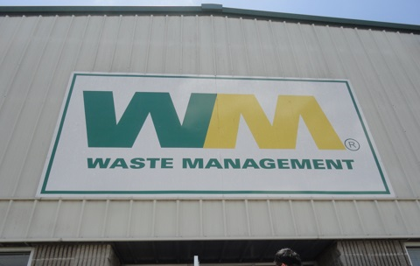
（二）內容
圖 32 WM公司廢棄物資源回收廠
本日參訪WM公司廢棄物資源回收廠於2011年建廠完工，回收設備佔地約4萬平方英尺，耗資 1500萬美元建構「單流廢棄物回收分選設備（Single Stream Material Recovery Facility，MRF）」。
在美國，廢棄物都是委由私人企業進行回收處理，而在德州休士頓，以往回收體系是民眾必須在家裡先把垃圾分類好，再交由廢棄物公司進行回收作業，而在民眾有限分類的意願下，廢棄物資源回收的比例並無法有效提升。
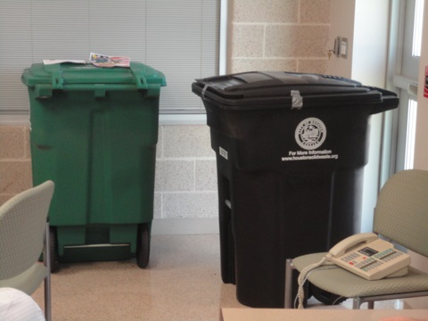
休士頓地區固體廢棄物管理局進行「自動回收計畫」（Automated Recycling Program），導入「Recycle More, Waste Less」（多回收、少浪費）至民眾的回收觀念中，民眾家裡的資源回收是綠色的96加侖收集桶，而收集垃圾則是黑色96加侖收集桶，容易透過顏色區別。
圖 33 休士頓綠色(回收物)與黑色(垃圾)收集桶
單流回收系統可以簡化回收和處理過程。原理即貯存容器僅有一個，民眾在丟資源回收物時不需要分類，也就是不需要置於不同容器，全部都往綠色的收集桶丟即可。如此可提高民眾回收意願，而後端的資源回收廠，係依據各回收物質不同的物理特性進行分類，透過單流回收分選系統，資源回收利用率可高達50％。
WM公司之清運卡車載回的資源回收廢棄物進入廠區後，即進行過磅秤重，將全車之資源回收廢棄物傾倒入貯槽中，其中WM公司所使用「單流回收系統」設施，由磁鐵，屏幕和光學掃描器等單元所組成，可用來分離、分類和處理包括報紙、混合紙張、塑料容器、聚對苯二甲酸乙二醇酯（PET）、tetrapack（利樂包）和玻璃等，經由輸送帶進入篩選機分離出紙類，再由4部紅外線掃描器分選出瓶玻璃罐類和塑膠瓶罐類，最後分選剩餘的金屬回收物質。另外分選處理後的各項回收物質將由兩個大型打包機成打包成重量可高達 1.5噸的成品後，運到各回收工廠進行再生使用。
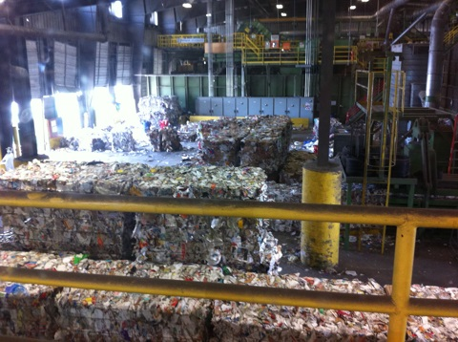
圖 34 「單流廢棄物回收分選設備（Single Stream Material Recovery Facility，MRF）

依據WM公司實際運轉經驗，該系統對於高密度聚乙烯（HDPE）類回收物質分選效果較差，經「單流回收分選系統」處理的回收物，約有8％係無法回收再利用的殘餘物質，遠低於美國其他類型的資源回收工廠的15％殘餘量，而前述無法回收的殘餘物質即交由廢棄物掩埋場進行最終掩埋處理。
另外，WM公司在資源回收廠內，設置了一處教育展示中心，透過透明觀景窗可觀察廠內回收分選的過程，並配合現場人員及影片解說，更能讓參訪民眾了解整套單流回收分選的流程。該教育中心由休士頓顧問公司進行室內設計，整個中心幾乎完全使用再生材料所「變身」的藝術作品打造（唯一購買的的材料是膠水、釘書釘和固定材料），歷時約3個月時間裝修完成。
教育展示中心的地板是由回收的瓦楞紙板做成，天花板是由CD片以一片一片黏貼而成，教室入口處牆壁則由廢棄的陶瓷塊以馬賽克拼貼成壁畫，講台的牆壁則是將3,000本的世界地理雜誌裁切成長長的紙片條黏貼而成，教室內的桌椅也是由各種資源回收物質所建造而成，換言之，教育中心的教室中的每一項裝修材料都是取用於所回收的材料，透過參訪導覽教導民眾如何進行資源回收與資源回收，深具宣導資源回收之教育意義。

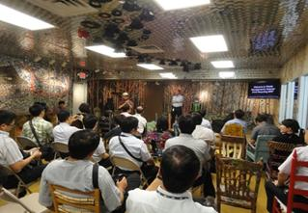  圖 35 Waste Managemet教育展示中心 | 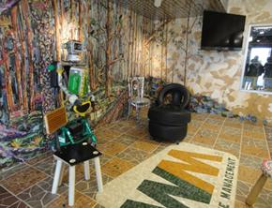  圖 36 利用回收物品佈置之講台
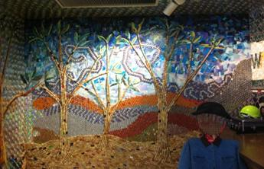  圖 37利用軟木塞、瓶蓋布置之牆面 | 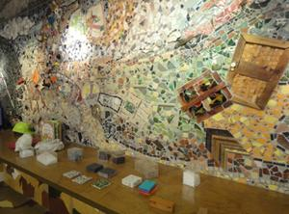  圖 38利用磁磚塊拼貼馬賽克牆面
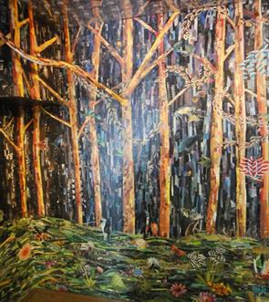  圖 39 利用廢棄雜誌內頁拼貼之牆面 | 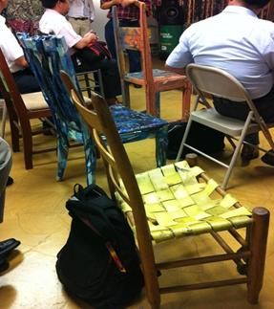  圖 40 廢棄椅子改造變身

（三）心得與建議
- 資源回收的趨勢是家戶端回收分類，方式愈簡單，民眾愈接受，回收效率就愈高。
- 單流回收系統提供民眾更便利的資源回收方式，比傳統回收方式更具效率，並可將資源回收物篩選分類，篩選出經濟價值較高之回收物，此回收處理方式值得臺灣學習參考。
- 資源回收的教育應該真正結合資源回收的作業與回收物質的再利用展現，才是真正落實資源回收教育和真正體驗資源回收的價值性。
- 美國資源回收物的分類篩選廠，尚未有民間業者投入，這是臺灣最弱的一環。目前臺灣一般家戶的的資源回收管道不輸外國，但是公司行號和工廠則較為不普遍，換言之，公司行號和工廠的資源回收仍有待開發與提升。

參考資料
- http://www.wm.com/index.jsp
- http://www.youtube.com/watch?v=_GP3JuiX5BY
- http://www.houstontx.gov/solidwaste/recycling_brochure.pdf

拜會休士頓市政府環境服務中心（City of Houston Environment Service Center）

（一）前言
由於休士頓政府規定「家庭有害廢棄物」或「電子廢棄物」等不允許被放置在路邊、家戶自動垃圾收集容器或垃圾桶，因此特別設立環境服務中心，提供市民家庭有害廢棄物妥善處置。
「休士頓市政府環境服務中心」（City of Houston Environment Service Center，以下簡稱ESC）是家庭化學有害廢棄物回收處理中心（在休士頓南區跟北區各有一處回收中心），本日參訪休士頓市政府環境服務中心-南區分處。

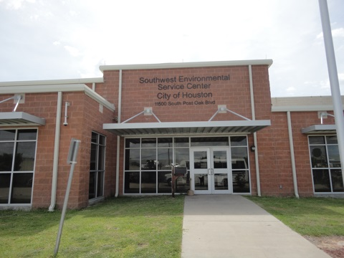
（二）內容
圖 41 休士頓市政府環境服務中心-南區分處

一般家庭中化學品或是電子廢棄物（e-waste），例如電池、潤滑油、油漆、防凍劑及家用電子廢棄物等，通常這些產品使用後就一直「躺」在車庫中，然後越堆越多，過期的、沒過期的都擺在一起，造成空間堆置浪費，也容易造成人、寵物健康危害。有鑒於此，休士頓市政府成立ESC提供市民家庭化學有害廢棄物妥善處置，而且此項服務對休士頓市民「完全免費」。
一般民眾只要拿著水費單證明是休士頓市民，在ESC規定開放的時間，將要回收的物品載至環境服務中心，民眾甚至不需要下車，現場工作人員會協助民眾將要回收的品項收集，這樣的服務令人感到便利與貼心。
休士頓環境服務中心收集家庭有害廢棄物（Household Hazardous Water，HHW）清單如下：
酸、噴霧罐、抗凍劑、電池、油壓液、汽車蠟、計算機設備及組件、烹調油、脫脂劑、管道疏通機、家庭廢棄電器、電子廢棄物、肥料、螢光燈泡、燃料、氦桶、除草劑、日用化學品、煤油、塗料（乳膠及石油基）、油漆溶劑、除蟲藥、塑膠薄膜、塑膠食品袋、丙烷罐、溶劑、輪胎等。
ESC針對家用化學物品提出易懂好記的縮寫--「BOPA」， 分別代表B（Batteries，電池）、O（Use Motor Oil，廢機械油品）、P（Latex Paint，油漆）、A（Anti-freeze，抗凍劑），讓民眾更容易分辨可回收的化學物品的種類。
然而ESC可以接受大多數家庭有害廢棄物，但是子彈、具易爆性化學物、多氯聯苯與戴奧辛類、廢棄藥品、丙烷和丁烷鋼瓶、來自商業所產生的廢棄物等尚未被授權接受回收。
而為鼓勵資源交換再利用，ESC特別規劃有害家庭化學物質再利用計畫，市民可將日用家庭化學產品如：沒用完的油漆、不常用的化學品、清潔劑等，帶至ESC集中收集交換。而堪用的手工藝品、書籍、報紙等，這些也可帶至ESC，提供市民免費認領索取。
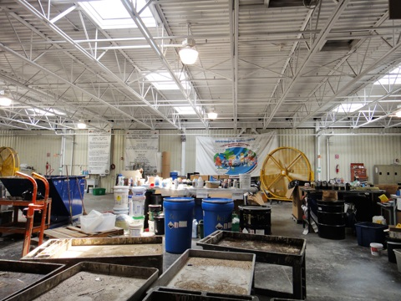  圖 42休士頓市政府環境服務中心-分類貯藏區 | 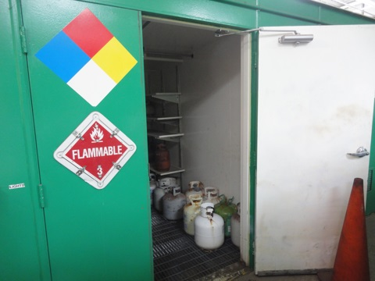  圖 43休士頓市政府環境服務中心-易燃物貯藏區
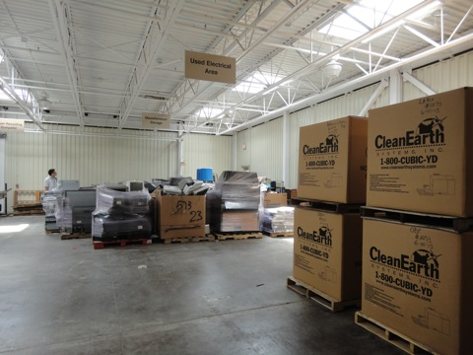  圖 44休士頓市政府環境服務中心-e-waste存放區 | 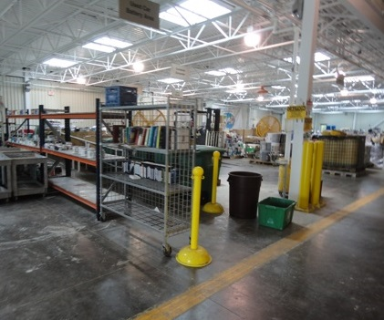  圖 45休士頓市政府環境服務中心-書籍交換區
- 心得與建議
- 目前國內一般廢棄物（家戶垃圾）清除處理程序，已針對「資源垃圾」專項回收，惟仍欠缺類似「休士頓市政府環境服務中心」針對家庭化學有害廢棄物之前端專門回收機構，造成家庭化學有害廢棄物可能混入一般廢棄物清除處理導致垃圾焚化廠營運操作困難，造成二次污染，或是透過家戶汙水排出造成水體污染，建議各地方環保局可參考「休士頓市政府環境服務中心」營運模式，收集家用有害化學物品，避免進入廢棄物處理系統或進入土壤及地下水造成污染。
- 有關有害家庭化學物質收集再利用，台灣亦可參考美國方式，提供交換平台，讓許多堪用的資源能得到充分利用，活化回收再利用管道。
參考資料
- http://www.houstontx.gov/solidwaste/esc.html
- http://www.houstontx.gov/solidwaste/hhw.html

拜會聖安東尼奧CPS能源公司（CPS Energy）及市府廢棄物管理局（City of San Antonio Solid Waste Management Department）

（一）前言
CPS能源公司（以下簡稱CPS Energy）為德州最早的能源公司，自1860年開始提供能源服務，目前為全美最大的市有電力和天然氣公司，約有3,600名員工，業務範圍包括發電、輸配電基礎設施及零售服務等，提供電力與天然氣服務超過100萬客戶群。
聖安東尼奧固體廢棄物管理局（City of San Antonio Solid Waste Management Department）服務該市約34萬戶居民，其員工482人，2013年擁有超過6,000萬美元的財政預算。該局管理涵蓋在城市周圍的四個區域中心、各種已封閉掩埋場與管理辦公室。另外，該局的使命為提供優質的市政固體廢棄物服務與安全、效率、成本效益及對環境負責的環保計畫，以達到保護聖安東尼奧市民眾的健康與安全。

（二）內容
1.CPS能源公司
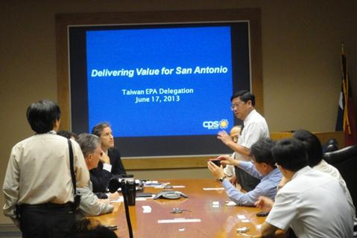
圖 46 拜會CPS Energy
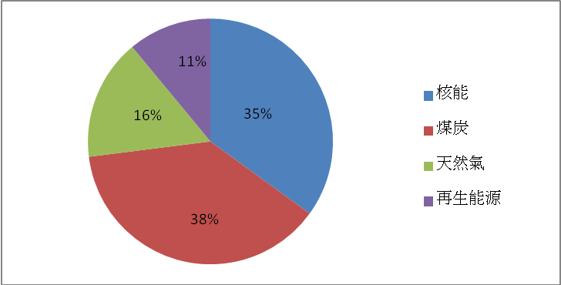
CPS energy為全美最大的市有電力和天然氣公司，其發電輸送能源組合如圖 47所示。
圖 47 CPS Energy的發電輸送能源組合
CPS Energy獲得聖安東尼奧市市政會議同意，執行「保存明日能源計畫」 (Save for Tomorrow Energy Plan, STEP)，於2020年支出8.49億美元來降低電力需求至771兆瓦(如圖 48)，該計畫促使CPS Energy進行能源效率折扣並提供給消費者，其具體措施有：
(1)鼓勵居民採購省電裝置。
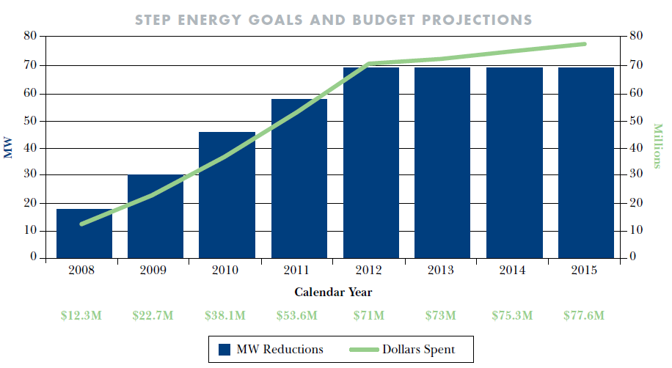
(2)改善居民省電及空調系統裝置。
(3)增加使用自動恆溫裝置等。
圖 48 STEP能源目標與預算計畫
另外，CPS Energy也致力於發展風力、太陽能及掩埋場回收氣體等再生能源的開發，希望能在2020年前達到產生再生能源電力為總電力20％的目標，，以達到65％的低碳能源產生，及提供具價格競爭性的能源給該市市民。圖 49為CPS Energy目前建置於德州之再生能源設施分布情形。在風力能源方面，2010年提供的風能電力占全德州電力供應6.4％，其風力設備是全美率先達到10,000MW。而在太陽能方面，於2010年完成的藍翼太陽能計畫(Blue Wing Solar Project)，該計畫使用215,000個太陽能板覆蓋於聖安東尼奧市西南方150英畝的地面上(如圖 50)，可產生14MW能量電力，供應一年約1,800個家庭住戶。而在沼氣發電方面，CPS Energy於聖安東尼奧市的二座掩埋場可產生約13.6MW的電力。整體而言，目前CPS Energy所開發的再生能源，仍以風力發電效率較高。
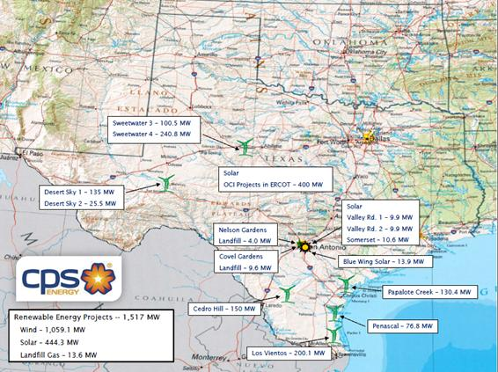
圖 49 CPS Energy於德州之再生能源設施建置分布情形

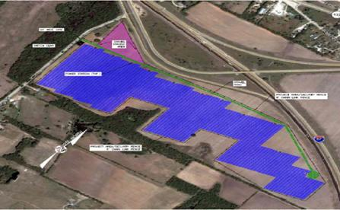
圖 50 14MW藍翼太陽能計畫建置分布情形
2009年起CPS Energy實行永續能源政策，並將集中能源模式(Centralized PowerModel)改變為分散能源模式(Distributed Power Model)，而所謂分散能量來源(Distributed Energy Resource, DER)就是小量的動力產生或儲存，也就是分散來源(Resource)或分散產生(Generation)，其設備組成可直接連結到客戶的建築物或相互連接至分散能量系統。典型的分散能源系統規格有5kW(家庭客戶)至10MW(商業或中小企業客戶)，為分散能量來源系統示意圖，在未來10年CPS Energy將投資超過50億美元在此領域，以滿足未來聖安東尼奧市的能源需求，故CPS Energy將採取下列方式來達成目標：
(1)供應具有競爭優勢低成本電力。
(2)增加再生能源的供應。
(3)持續追求能量保存。
(4)維持環境承諾。
CPS Energy的投資創新技術將保護我們的環境，幫助我們的客戶更明智地使用能源，並充分利用寶貴的經濟發展機會，為我們社會的未來努力。CPS Energy強調，我們不只是當地的電力公司，也是這個社會組成的一部分。未來CPS Energy將堅持對環境負責與經濟可行性評估的承諾，持續提供可靠的、具價格競爭性的能源服務。
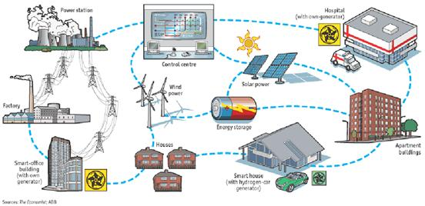
圖 51分散能量來源(DER)系統示意圖

2. 聖安東尼奧固體廢棄物管理局
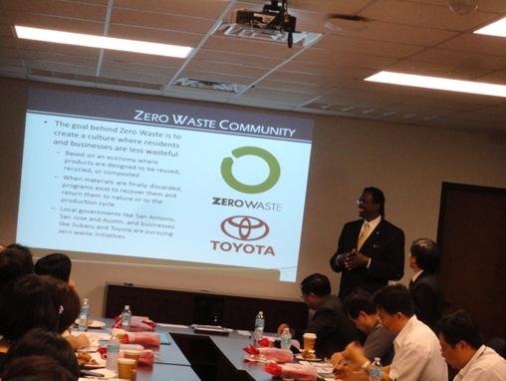
圖 52聖安東尼奧固體廢棄物管理局Mr. David McCary局長簡報

本日拜會聖安東尼奧固體廢棄物管理局，由Mr. David McCary局長進行業務簡報(如)，該局主要管理聖安東尼奧市內的固體廢棄物，並提供市民以下的方案與服務：
- 自動垃圾收集
在聖安東尼奧市每位固體廢棄物客戶每週都享有沿街道和巷道垃圾收集服務。2009年固體廢棄物管理局花費3,260萬美元在沿街道垃圾收集項目上，其中約年度成本的50％(或1620萬美元)是分配在人事和設備成本，而這些成本包含薪資、獎金、油料、維護和設備更換等。
- 自動單流(Single-Stream)資源回收
家戶資源回收物全部放置於藍色收集桶並放置於路邊，固定時間垃圾車會沿街進行回收服務，2009年沿街道回收收集計畫費用為2,570萬美元。由於聖安東尼奧固體廢棄物管理局使用自動收集清運車來做垃圾與回收服務，故人事與設備成本相近於垃圾收集費用。另外該局使用自動處理器來分類可回收材料，對於沿街道回收方案來說可減少回收物分類處理費用及龐大的人事成本。
- 居家植物廢棄物
聖安東尼奧市居民，如果是CPS Energy的客戶，如有繳交固體廢棄物的費用，即享有植物廢棄物收集之服務。圖 53住宅植物廢棄物收集規劃為2009年聖安東尼奧市的住宅植物廢棄物收集量為15,013公噸，預估至2013年將達到88,029公噸。
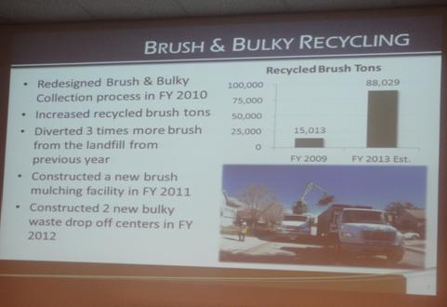
圖 53住宅植物廢棄物收集規劃

- 住宅大件廢品收集（Bulky item）。
2009年住宅植物廢棄物與住宅大件廢品收集服務約花費1,210萬美元，這些費用中，約有880萬美元是用於人事與設備成本；約有190萬美元花費在廢棄樹枝處理上。
- 動物屍體收取。
動物屍體必須裝入塑膠袋內，並放於路邊以利清潔人員收取。
固體廢棄物管理局也提供大型廢棄物和家庭危險廢棄物的經營收集點和處理點。
目前聖安東尼奧固體廢棄物管理局正在推廣零廢棄(Zero Waste)計畫，所謂零廢棄不是只在觀念上的改變，而是存在於企業如何製造產品、人們如何使用產品、清除業者如何處理廢棄材料等觀念上的改變。零廢棄的根本目標是全部的廢棄材料能夠再使用回收或回收至自然界或產品週期裡。這計畫的第一步就是使聖安東尼奧市變成一個零廢棄物社區，而計畫架構上可分為三個階段：
- 建立將廢棄材料變成資源的習慣。
- 讓民眾與營業單位體認減少廢棄物與使用回收材料的好處。
- 讓民眾與營業單位參與回收計畫。
另外，聖安東尼奧固體廢棄物管理局也提出「10年回收和資源回復計畫」（10 Year Recycling and Rescore Recovery Plan），其包含有：
- 確保全部的一般平房(Single-Family)與集合式住宅(Multi-Family)住戶能方便執行回收計畫。
- 提升營業單位的回收比例。
- 回收或轉移60％的一般平房住戶的廢棄物流向。
聖安東尼奧市一般平房住戶每天產生大約9磅的廢棄物， 從2001年開始一般平房住戶產生得廢棄物比率每年幾乎維持不變，但當導入自動收集和單流向回收服務後，廢棄物處理與回收比率產生很大的變化。顯著的改變為一般平房家庭的回收率從2001年每天每戶家庭回收0.4磅，提升至2010年回收1.7磅；廢棄物處理比率從2001年每天每戶產生8.7磅，減少至2010年每天每戶產生7.4磅。
自2006年聖安東尼奧固體廢棄物管理局把由原本人力執行的垃圾與資源回收收集服務改成自動化後，其回收量由22,000噸增加至2010年86,000噸，增加了3倍的回收量，為改善家戶回收奠定良好的基礎。因此，10年回收和資源回復計畫主要在改善集合式住宅、營業單位及住家內的回收。由於集合式住宅無法像一般平房享有街道回收計畫服務，故該計畫提供住戶與清運人員一個規劃藍圖，以確保集合式住宅居民能參與回收。計畫的概要策略為輔導企業執行回收成本分析與廢棄物減量計畫來強化工作場所的回收作業。計畫策略為定位改善聖安東尼奧市市民回收計畫，包含有：獎勵措施、擴大服務範圍與新回收計畫等。該計劃策略優先執行項目有(如圖 54有效回收計畫的三元素)：
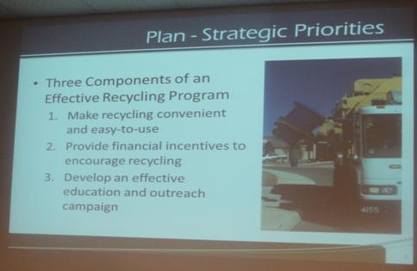
圖 54有效回收計畫的三元素
- 加強回收教育與擴大服務範圍。
A.集合式住宅回收：提供回收訓練與規劃服務。
B.企業回收：建立營業單位資源回收中心。
C.一般住宅回收：規劃一鄰近區塊群組回收計畫。
- 建立廢棄物減少與回收獎勵措施。
A.集合式住宅回收：輔導集合住宅管理者建立具成本效益的回收計畫，並可廢物利用產生收入。
B.企業回收：成立評估工作小組研究事業廢棄物回收可行性。
C.一般住宅回收：執行“丟棄者付費(Pay-As-You-Throw)”政策。
- 擴大服務計畫與修改地方自治條例以增加回收。
A.集合式住宅回收：建立一個生活在集合式住宅的居民能便利執行回收計畫的政策。
B.營業單位回收：修訂地方自治法律來規範事業廢棄物回收收集。
C.一般住宅回收：規劃一個有機廢棄物回收方案。
此外，聖安東尼奧固體廢棄物管理局正在訂定2025年達到60％的回收目標(如)，從2010年開始訂定19％的回收比例，2012年提升至27％(含廢棄植物與大型廢品重新設計)回收，直到2025年60％各種有用廢品定價回收，其最後終極目標是達到零廢棄產生。
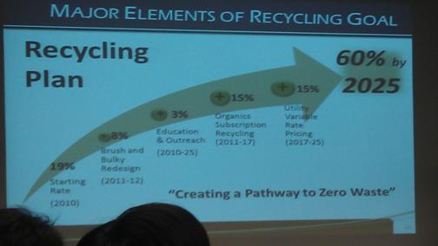
圖 55 2025年回收計畫指標
為了逐步達到零廢棄物目標，聖安東尼奧固體廢棄物管理局參考其它州城市，預計施行數種回收方案，其分別為：
(1)回收獎勵方案。
目前美國有些城市(例如：鳳凰城、休士頓、芝加哥等)已實施回收銀行領航方案(RecycleBank Pilot Program)。回收銀行基本上是一個獎勵方案，提供給願意選擇做回收的市民在娛樂、雜貨店和其他商品的折扣或折價方式。而回收銀行基本的運作模式是三年每人每年沿街道收集回收400磅的成果，扣除掩埋的成本後即為產生的收入。
(2)園藝廢棄物（yard waste）回收。
一般花園廢棄物和有機廢棄物約占城市廢棄物30％之多，目前有些城市(例如：奧斯汀、西雅圖、梅薩等)有提供花園廢棄物回收服務，而這些城市提供此項服務的因素有：
- 增進民眾意識和回收的接受度。
- 資源回收率上花園廢棄物比重顯著。
- 花園廢棄物堆肥成本相對較低且技術簡單。
- 花園廢棄物有較高品質堆肥。
(3)廚餘回收。
目前許多城市採用廚餘回收來進行堆肥，以減少掩埋場掩埋量。廚餘與花園廢棄物常一起回收後，進入工廠製作肥料。
(4)集合式住宅與營業單位回收。
地方政府可以影響和規範集合式住宅和營業單位的循環收集量以提升回收。常用的策略有貼現、賒帳、清運人員需求、住宅所有權人需求。貼現和賒帳方案為部份或完全移轉回收收集成本給住戶與住宅所有權人。典型的方案要求參與集合式住宅住戶回收一定的量，或回收廢棄物的種類是可以賒帳。除此之外，集合式住宅和營業單位也被邀要求提交一份循環計畫，其內容需有擴大教育住戶服務、收集種類、回收容棄種類和回收頻率次數。
地方政府也制定要求民營廢棄物清運人員對集合式住宅和營業單位提供回收收集的政策。為了住戶和員工方便執行回收方案，有些政策將增加集合式住宅所有權人和雇主的處理費用。民營清運人員回收法規通常要求提供集合式住宅和營業單位回收桶、回收教材、及向地方政府報告執行成果。
另外，為減少廢棄物產生的量，固體廢棄物管理局也參考奧斯汀、沃斯堡等城市施行的“丟棄者付費(Pay-As-You-Throw)”方案，以不同垃圾箱體積大小來付費，這方案實施後，市民為了省錢而開始減少棄廢棄物的產生。

（三）心得與建議
- 開發再生能源已是世界各國關注之課題，在歷經2011年日本311大地震引發核災後，核能的使用一直具爭議性，。當我們國內為核四議題爭論不休時，如何提供國人穩定、低價、永續的能源政策是應該優先被考量。未來如何有效的開發再生能源，提高發電效率，並降低對核能的依賴，仍是臺灣未來應重視的政策方向。
- 從美國CPS能源公司的再生能源發展策略來看，風力發電的效率仍比太陽能與沼氣發電效率高，反觀臺灣四周環海，海風強勁，具發展風力發電的條件，加上中央山脈地勢險峻，與四周平原高低落差大，亦適合發展水力發電，未來可思考提升風力和水力發電效率與降低風扇發電機組與水輪機組的故障頻率。
- 聖安東尼奧市廢棄物管理局對垃圾與資源回收物分類條理清楚，並時常進行清潔人員與市民的垃圾分類與回收的教育，故使得垃圾處理得以順利推展，此點可做為我國努力學習的目標。
- 聖安東尼奧市市區僅將家戶垃圾分類為一般垃圾與資源回收兩類，而資源回收的廢棄物由清運人員運至自動化工廠，由機械進行自動化細部回收物分類，達到減少清運人員的人事成本，反觀國內每次清運垃圾須有二部清運車輛(一部為一般垃圾車；另一部為資源回收車)，每次執行勤務時清運人員含司機至少四位，且也沒有自動化工廠進行自動化分類，僅靠民眾自行分類，執行效果有限，若我國能參考聖安東尼奧市處理資源回收方式的話，不僅可降低人事成本，亦可在執行資源回收分類上更有成效。
- 目前美國有些城市為鼓勵民眾做好資源回收的工作，提供娛樂、雜貨店及產品的折扣或折價券等獎勵措施，反觀我國目前僅民營資源回收業者以秤重方式，給民眾金錢貼現，然民營資源回收業者並不普及，再加上貼現金額不多，故資源回收成效不如預期，若我國環保單位能採取鼓勵民眾做資源回收的獎勵方案，相信資源回收的成效會更好，且家戶垃圾的產生量也會減少。

參考資料
- http://www.cpsenergysavers.com/reasons-to-save/step
- http://www.sanantonio.gov/Portals/0/Files/SWMD/Solid%20Waste%20Guide.pdf

拜會德州環境保護署 (The Commission on Environment Quality, TCEQ)

（一）前言
休士頓為農業、重工業及能源等產業發達，鄰墨西哥灣交通便利成為美國能源重鎮，許多環境保護政策蔚為世界潮流之先，也發展與能源產業相輔相承污染防治制度與政策。德州環境保護署(The Commission on Environment Quality, TECQ)有2,700多名員工，分設16個地區辦事處，負責德州的公共健康、自然資源與經濟永續發展。

（二）內容
1、德州減排計畫（Texas Emissions Reduction Plan，以下簡稱TERP）：
鑑於德州有50％的氮氧化物（NOx）係來自於汽機車等重機具排放，因此德州環境保護署成立TERP計畫，透過經濟誘因，減少氮氧化物（NOx）的排放，也延長這些機具的使用年限。
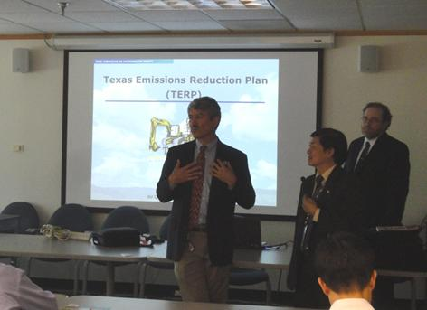
圖 56德州減排計畫（Texas Emissions Reduction Plan）簡報
2014年TERP 計畫的經費為6千8百多萬美元，項下還有許多配套的計畫，說明如下：
A.減排獎勵津貼計畫（Emissions Reduction Incentive Grant）：鼓勵德州民眾升級或更換舊的重型車輛（包括校車）、非使用於公路之機具、機車、船舶及固定設備等。補助的對象包括個人、企業、非營利機構、學校機關及政府部門等，
B.回饋資助計畫（Rebate Grants Program）：針對道路使用的車輛及非道路使用的車輛（如農田拖拉機等設備）進行升級或更換之補貼，此申請方式有名額限制，先申請先適用（First come-first serve）。
C.德州清潔計畫（Texas Clean Fleet Program）：
替換重型和輕型柴油機具，使用替代燃料和混合動力汽車的補助。
D.天然氣車輛資助計畫（Texas Natural Gas Vehicle Grant PR，TNGVGP）：
TNGVGP提供更換老舊機具使用液化石油氣（CNG）和液化天然氣（LNG），此申請方式有名額限制，先申請先適用（First come-first serve）。
E.交通清潔三角計畫（Clean Transportation Triangle Program，CTT）
CTT計畫係在休斯敦，聖安東尼奧、達拉斯地區（此三地區在德州地圖上恰好可畫成三角形）之間的州際公路，設立天然氣加氣站。
F. 替代能源設施計畫（Alternative Fueling Facilities Program ，AFFP)
補助替代能源的使用，包括生質柴油、氫氣、酒精、天然氣、丙烷、電力等。
G.新技術實施資助計畫（New Technology Implementation Grants Program，NTIG）
NTIG計畫除資助開發新技術之外，也強化電力儲存、探尋新替代能源等技術。
H. 德州清淨校車計畫（Texas Clean School Bus Program）
除汰換老舊校車，也強化機具之空氣濾清設備、催化系統等功能。
德州減排計畫項目成果彙整：
（1）NOx（氮氧化物）累計減排量：194,966噸
（2）計畫累計補助金額：$858,145,220美元
（3）每噸減排費用：$5,202美元/噸
圖 57 2002年與2008年TERP執行成效追蹤統計資料
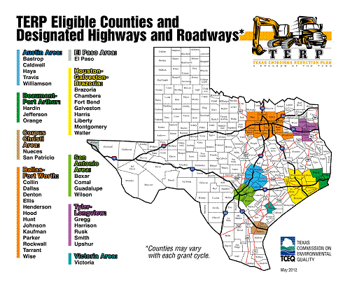
圖 58適用TERP減排子計畫之地區分布

2、電子產品回收減少廢棄物計畫：
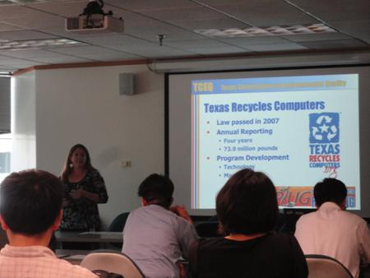
圖 59德州電子產品回收減少廢棄物計畫簡報
TCEQ在德州地區推動回收廢氣電子產品計畫，鼓勵德州消費者、製造商、零售商和回收行業修理、轉賣、捐贈或回收廢舊電子產品。
回顧德州回收電子產品的歷程，回收電腦計畫在2007年立法通過，至2011年共4年期間，共回收了73.9百萬磅（相當於3千3百萬公斤）的電腦材料，接著回收電視計畫在2011年立法通過，並實施至今。
上述兩項回收計畫均建置簡易的查詢網頁，民眾只要連上網頁，搜尋廠牌的英文字母順序，即可清楚搜尋到商品製造商所提供製造、回收管道等資訊，民眾參與回收廢電子產品均屬「免費回收」。

（三）心得與建議
- 德州環境保護署針對移動性物染源產生之氮氧化物減排，投入大量的資金補助做為誘因，參照該署2002年與2008年排放數據對比確實收到減量成效，但計畫以補助獎勵汰換老舊機動設備為主收到的減排效果，會依車輛的使用年限長老舊，減損減量成效，整體來說短期效益顯著，但中、長期而言只要車輛的燃料使用來源未改變，就無法改善機動性污染源的排放，且計畫每噸減量成本高達5,202美元，換算達新臺幣15萬元，屬於非常的昂貴的空氣污染環境保護政策。
- 學習德州的減排計畫經驗，反觀臺灣環保署亦針對部分機動車輛汰換進行補助，但未考量各區域空氣品質，係採齊頭式補助，可針對不同類型之空氣污染物減量處理，以達環境保護政策適用最佳化。
- 臺灣相較於德州，能源取得成本相對較高，在政府財政許可情形下，可推動使用清潔能源，進而提升整體空氣品質。
- 德州政府推動電腦及電視機廠商責任回收及建立回收管道，在台灣，電器類資源回收物屬較高價之回收物，一般而言，舊品供回收均可免費或變賣獲得少許費用，然而在美國德州因為國民所得較高，且電器商品流通量大且平價，回收處理成本高，導致廠商回收舊商品意願低，衍生舊商品廢棄問題，但透過地方政府強制立法要求製造商擬定回收計畫及零售商回收通路配合，有效的使電器回收制度步上軌道。
- 鑒於電器類舊商品回收，因不同類型產品組成複雜，對於後端各類資源的分解回收造成困擾，德州政府推動減少需要處理原料組成的電子新產品，以簡化回收處理程序，相較於我國資源回收工作行之有年，德州政府屬陸續起步階段，參考分階段規範各類電子產品納入回收之作法仍值得我國學習。

參考資料
- http://www.tceq.state.tx.us/
- http://www.tceq.texas.gov/airquality/terp
- http://www.tceq.texas.gov/p2/recycle/electronics/tv_recycling.html
- http://www.tceq.texas.gov/p2/recycle/electronics/manufacturer-list.html

拜會洛杉磯公共工程部環境處

（一）前言
本日課程為拜會洛杉磯公共工程部環境處，該處執行和管理固體廢物回收和處置、掩埋場設計、有害廢棄物和工業廢棄物管理、地下儲油槽、工業廢水排放到公共下水道系統等。洛杉磯郡人口數約1千萬人，該郡每天有13萬5,000 噸垃圾被送到加利福尼亞州的垃圾掩埋場。
由局長助理Bahman Hajialiakbar先生負責接待及簡介，再由Coby Skye和Chris Sheppard先生負責廢棄物轉化技術簡報說明。了解廢棄物處清理、資源回收政策及實施現況，可作為台灣廢棄物處理技術之參考。

（二）內容
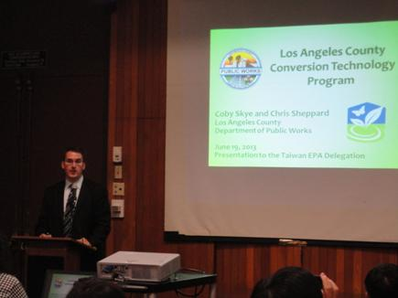
圖 60 洛杉磯郡公共工程部環境處廢棄物轉化技術簡報

廢棄物轉化技術(Waste Conversion Technologies，CTs)係指將不可回收之固體廢物轉化成有用的產品(如綠色燃料、可再生能源等)之技術。2012年9月20日洛杉磯郡綜合廢物管理專責小組通過新式廢物管理模式如。

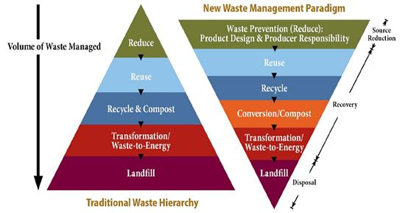
圖 61 新式廢物管理模式圖

洛杉磯郡實施全美最大規模實施垃圾轉化技術試驗計畫（草案），未來將利用垃圾進入掩埋場收取費用作為轉化技術建廠經費，依據轉化技術掩埋場大小、工業或家庭性質不同、廢棄物數量等訂定不同收費標準。洛杉磯郡藉由民間廠商進行投資廢棄物轉化技術，從研發、模擬、示範到商業化運轉階段，期能獲致良好處理效果。垃圾轉化技術分為四個期程，說明如下：
- 較佳轉化技術之評估
- 技術評估相關重要工作，悠關後續轉化技術成敗。
- 2011年8月該郡徵求廠商提供轉化技術方案，有35家提出，其中20家為熱處理、11家為生物處理及4家銀行願意提供轉化技術建廠代款。
- 每地方特性不同，垃圾性質不同，需求各自不同，因此35種技術將選擇較佳較適合之技術為優先開發。
- 建廠場址的選定
(1) 24州已提出實施轉化技術。
(2)以具有掩埋場、垃圾轉運廠、或工業區為優先建廠場址。
- 建置轉化技術示範工廠或模廠
- 加州能源委員會授予該項目消化設施450萬美元的贈款，允諾CR＆R 公司建設厭氧消化工廠和運營。
- 由民間廠商供投資經費及技術，政府協助加速申請相關許可及提供垃圾供測試。
- 轉化技術商業化運轉
- 轉化技術示範工廠或模廠成功後，最重要將其商業化運轉，使有效推廣利用。
- 商業化由民間廠出資大部分經費，並可向投資銀行貸款。

目前已實施轉化技術的國家有日本、澳洲、以色列、英國及法國等，美國境內也有加洲、紐約、洛杉磯等郡市在運作中或試驗中，其優點包括:
- 增加資源及能源回收，延長掩埋場使用年限。
- 增加地區及就業機會。
- 減少溫室氣體排放和其他污染行為產生。
- 地方政府能有效進行垃圾處理。
為強化廢棄物轉化技術推廣與交流，該處設置網站（www.socalconversion.org），可透過此網站了解廢棄物轉化技術之種頪、廢棄物轉化技術之發展現況，以及查詢相關廠商資料。
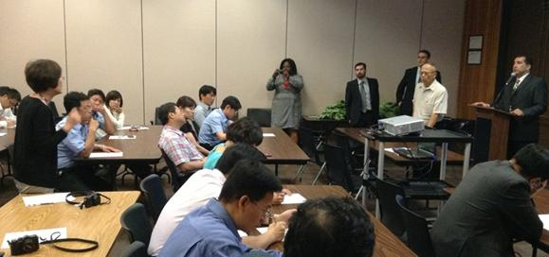
圖 62 本班團員與洛杉磯郡公共工程部環境處人員進行問題討論

（三）心得與建議
- 洛杉磯公共工程部環境處已預見廢棄物處理不能只單靠掩埋場掩埋處理，需透過廢棄物轉化技術之發展，結合「先進垃圾處理」與「生質能源有效利用」的概念，提高資源回收成效、改善環境品質，朝向「垃圾零廢棄」目標邁進，並提昇再生能源利用率及帶領生質能源利用發展，以減少CO₂ 排放。
- 為發展本土化廢棄物轉化技術發展，可參考洛杉磯公共工程部環境處建置專屬網站，提供產、官、學進行技術資訊交流之平台。
- 洛杉磯郡藉由民間廠商進行投資廢棄物轉化技術發展、模擬、示範及商業化運轉，期能收到良好效果，而國內依據行政院92 年12 月核定「垃圾處理方案之檢討與展望」之「提昇垃圾處理技術」，以垃圾焚化廠設計處理容量及服務年限20年推估，未來垃圾焚化廠將陸續除役，為提早規劃未來垃圾處理設施。選擇離島地區所產生之家戶垃圾、農業及漁業廢棄物、工業廢棄物及能源廢棄物（塑膠等高分子聚合物）等，由目前轉運至臺灣本島焚化處理之方式，改為於離島地區推展生質能發展中心，將廢棄物經由分類資源回收、熱裂解、高速堆肥等生質能處理技術，作為發展國內下一代垃圾處理方式，代表著我國正式發展廢棄物轉化技術，並向生質能源方向邁進，且亦可達到零污染處理目標。

第三單元 參訪環保綠色科技設施場所

參訪英國石油(BP)公司美國總部綠色大樓

（一）前言
BP公司是世界最大的能源公司之一，其北美公司是北美最大的天然氣生産商之一，2000萬美國家庭依靠該公司的天然氣供熱、供電。北美氣電部是BP公司通向北美天然氣、液化氣和電力市場的窗口，其能源交易部門除了代表股東利益做能源交易外，還是業界知名的金融産品服務機構，向客戶提供套利保值等風險管理服務。
BP石油公司「太陽神大樓」（Helios Plaza）位於美國德州休士頓市，BP石油公司在2010年2月搬進太陽神廣場，是一棟6層樓獨特的建築，為休士頓首座榮獲LEED白金級之環保建築。

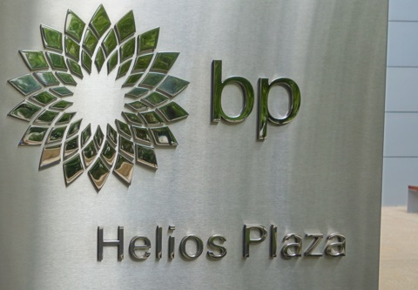
（二）內容
圖 63 BP石油公司「太陽神大樓」（Helios Plaza）入口路標

太陽神大樓採開放式設計，運用先進的高性能、高科技自動感光調節技術達最大化採光及最大限度地減少熱量的吸收。建築材料和夾層玻璃增加了冷卻的功能和風能保護。
BP石油公司特別指派二位來自台灣沈怡中工程師、許健彬工程師翻譯解說，介紹太陽神大樓的綠能建築中「汽電共生」、「能源交易大廳」、「教育訓練中心」等設施。
另大樓內設有一個兩層樓高通風的能源交易大廳，其大型開放式高架地板（可隨天候溫度調整供給冷氣或暖氣），提供具環保性能也很舒適的工作環境。
太陽神廣場的設計理念是以環境可持續發展具有顯著的資源節約能力。 BP石油公司在自行設置4.6兆瓦的電廠，以天然氣為燃料的汽電共生之供電系統。現場天然氣渦輪機，與廢熱回收提供的所有站點的電力和冷卻水吸收式製冷機的需求。有兩個獨立的不間斷電源系統是相互獨立的，都是具有3-500KVA的模塊。熱電聯產電廠提供主要電力建設，同時從兩個飼料電網作為備份。熱水驅動吸收式製冷機提供的所有建築物的冷卻水的需求，電動離心式冷水機組和熱能量儲存罐，作為一個備份，從而確保更有效和可靠供電（比從外接電網電源而言），亦達能源節約和環境效益，而州政府之電網電力僅當作備用電源。
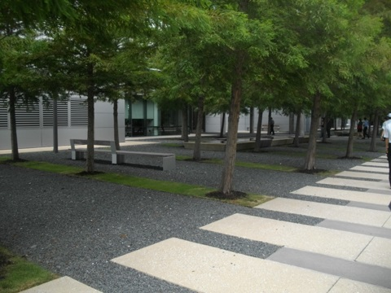
BP石油公司「太陽神大樓」在設計階段，為達成認證項目如水資源利用雨水回收再利用、種植當地和適應性植物、綠化屋頂、使用回收材料和FSC認證木材施工等，利用熱電聯產自給自足方式，有效地實現了LEED白金認證成本效益的方式。
圖 64 BP石油公司「太陽神大樓」（Helios Plaza）大樓周邊綠化透水設施
台灣的綠色建築評估系統EEWH，是全球第四個上路的系統，僅次於英國的BRE、美國的LEED與加拿大的GBTool，在1999年正式成為國家推動的政策。此後，全球綠色建築評估體系相繼成立。台灣綠建築可歸納為生態（含生物多樣性、綠化量及基地保水3指標）、節能（日常節能指標）、減廢（含CO₂及廢棄物減量2指標）、健康（含室內環境、水資源及污水垃圾改善3指標）等4大範疇，並以之為「綠建築」的定義，即「生態、節能、減廢、健康的建築」。
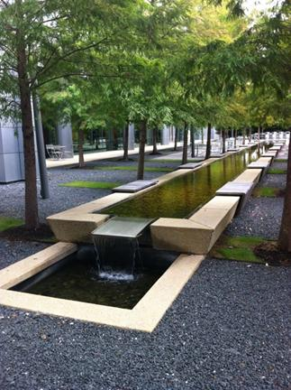
圖 65 BP石油公司「太陽神大樓」（Helios Plaza）大樓周邊親水設施

一般人總以為綠色環保是「花大錢、做善事」的義舉，其實許多研究都指出，若把一棟建築生命週期的營運成本考慮進去，綠建築比傳統建築可節省約20％花費，以台北101為例，在2011年取得LEED白金級認證後，其能源消耗比一般建築低30％，減少用水量約28,000公噸，垃圾減量1,261公噸，每年約可節省新台幣2,000萬元的營運成本。
另一案例為德州儀器在位於德州的新建晶圓廠房，該公司一年能源花費約在250萬美元，在取得LEED認證的過程中，共花費了約150萬美元，但幫助德儀節省了1億5萬美元的建造成本（4,400萬於空間效益節約、4,200萬於電力系統節約、3,200萬於氣體化學節約、2,200萬於機械設備節約），更省下每年400萬美元的營運成本。而上面所述的實質利益還不包括對企業聲譽與潛在合作商機等更多效益。
- 心得與建議
- 綠色科技的運用可提高建築物所使用資源（能量、水、及材料）的效率，同時減低建築對人體健康與環境的影響，並可幫助管理者節省營運成本，同時提高人員的生產力，增加管理效率。藉由創新科技提升資源的生產力，同時降低人類經濟活動對環境的破壞，以促進國家永續發展目標的達成。
- 我國綠色科技的運用雖已相當廣泛，除了訂定相關政策與提供誘因鼓勵各行各業使用綠色設計生產、零廢棄全回收、發展綠能產業，並應致力開發各類新技術，透過研發獎勵與技術移轉，提升我國因應全球變遷的綠色科技實力。
- 台灣環境永續發展之概念至為重要，而要全民乃至下一代的國民具有此種認知，其首要工作乃是環境教育，唯有增進民眾覺知提高大眾對永續發展觀念的認知，培養全民對環境的倫理與責任感，並激發大眾對永續發展的動機與承諾，方能有嶄新發展局面，更值今後珍惜及認真推動。

參考資料
- 美國綠建築協會、綠色建築，維基百科[引用日期2013-06-27].
- 蔣本基，綠色科技發展回顧與展望，溫室氣體管理策略專輯
- 林憲德（2011），台灣綠建築政策的成就，科學發展，460期，6-13。
- 蔡武穆（2013），LEED認證助企業節省營運成本，工商時報， 取自http://news.chinatimes.com/tech/171706/122013041800361.html(中時電子報)
- http://www.bp.com/genericarticle.do?categoryId=3050079&contentId=7078006
- http://www.bp.com/contacts.do?categoryId=3050087&contentId=7061059

參訪「發現綠色公園（Discovery Green Park）」

（一）前言
休士頓「發現綠色公園(Discovery Green Park)」，佔地4.77公頃，是美國休士頓市區新建的公園，該公園位於寸土寸金的城中區，環抱在高聳參天的高樓大廈群下，為市民休憩的好去處，公園2008年4月正式開放，2009年即達成100萬入園人次，發現綠色公園將「綠色」與「環保」理念注入休士頓的都會區中，實現了環保永續與都市發展並存的目標。

（二）內容

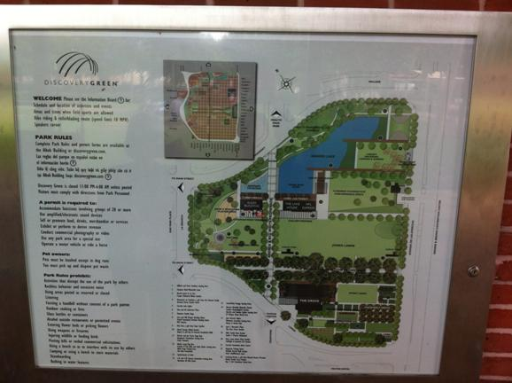
圖 66 發現綠色公園地圖

- 發現綠色公園在2009年獲得綠建築的LEED黃金級認證，是流行低碳環保風潮下的代表作，同時也大幅提高了周遭區域的居住價值。
- 發現綠色公園四周高樓林立，園中有水池、綠地、花園、林蔭大道、餐廳、管理大樓、戶外演出舞台、狗狗運動專區、兒童遊戲區以及數個休閒區，此外還有能停放600台汽車的地下停車場。規劃設計上，公園內的建築物大多沿著橡樹群而蓋，故多為長形的建築物。
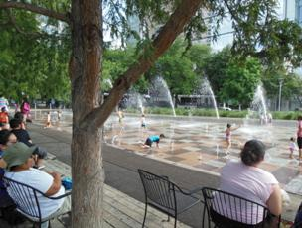  圖 67 綠色發現公園—兒童戲水專區 | 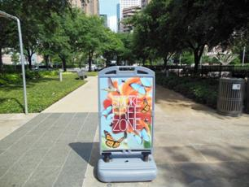  圖 68綠色發現公園—禁菸告示牌
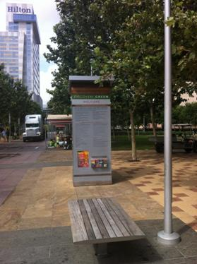  圖 69綠色發現公園—園區資訊站 | 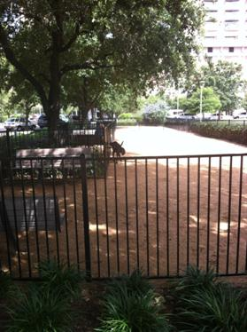  圖 70綠色發現公園—狗狗運動專區
- 考量戶外的日照方向，公園建築物建有深長而陰涼的門廊，以阻擋夏季來自西南方向的日曬。另外建築屋頂均安裝了太陽能板，發電則直接供應作為公園用電。
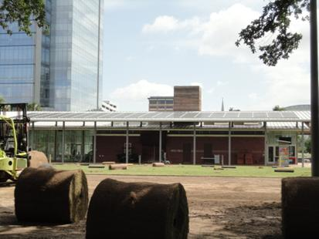
圖 71 發現綠色公園建築屋頂太陽能板
- 水池與噴泉：學員步下專車後，最先映入眼簾的是一片水池與成排的噴泉，水池邊上聚集大人小孩，室溫酷熱恰如夏季，眼中景象卻沁涼如水。據說此噴泉的水，時而大時而小，忽而緩忽而急，變化莫測，讓在此遊玩的大人小孩，擁有無窮樂趣。
- 橡樹大道：烈日之下，橡樹大道引導人們走入其刻意規劃的動線中，兩側的座椅吸引駐足者多留片刻。參訪當日，現場還有專業攝影人員在進行外拍作業，可見該處已是當地著名景點。
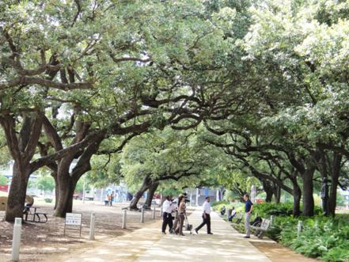
圖 72 發現綠色公園橡樹大道
- 創意裝置藝術：草地上可見色彩絢爛如魔術方塊般的盒子狀建築物，其與單調的綠色草地形成強烈對比，據解說員導覽建築物共漆上65種顏色，而真面目是「地下停車場的入口」。
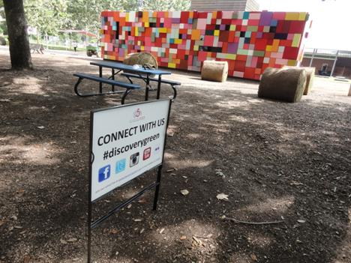
圖 73 發現綠色公園-創意裝飾藝術

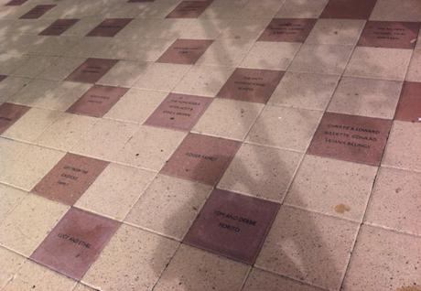
圖 74發現綠色公園-刻有人名地磚

（三）心得與建議
- 此公園佔地面積雖然不大，但所包含各項元素頗為豐富，正呼應公園的理念「可看，可摸，可聽，可嚐，可探險」（see, touch, hear, taste and explore）。建議國內的公園可參考加入巧思，融入環保跟景觀概念，讓公園除了是周邊居民的活動綠地外，也能成為城市亮點，與觀光客佇留之處。
- 步道兩旁地面可見排水溝細柵，跟台灣相較寬度偏窄，視覺上甚為美觀；惟須勤加維護清掃（如落葉等），方可達到原有排水效果。
- 公園內設有禁止吸菸專區，告示牌立於明顯的人行步道上，除了清楚告知癮君子應自重外，同時也讓來休閒的民眾能夠適時發揮「大眾監督」的效果。
- 園中規劃狗狗運動公園，地上卻未見像國內般的滿地黃金，依據導覽人員說明，當地居民的公德心良好，鮮少人敢在眾目睽睽下讓愛犬隨地大便而不清理。
- 步道與牆壁的石磚上頭刻有人名，恰如國內廟宇把捐款者名字刻於牆上，依據捐款者的認養（捐款）額度，把其名字刻於不同尺寸的石磚上。此舉除了可減輕公共建設的負擔外，也讓公眾有另類的「參與感」，除了增加步行低頭時的「可看性」外，也讓高度參與感的民眾能提高自身對於公共財的保護與維持。

參考資料
- http://www.discoverygreen.com/

參訪休士頓綠色建築資源中心(Houston Green Building Resource Center)

（一）前言
休士頓市綠色建築資源中心(Houston Green Building Resource Center)於2009年地球日正式啟用，提供民眾綠色建材和實際應用相關資料展示，整棟建物減少28％能源消耗、減少30％用水量、建材75％來自建築廢棄物、整棟建築高達95％為再利用建物。該資源中心設置節能及節水設施、隔音、回收藝術品，並且設有綠色植被屋頂，集水和冷凝水用於植栽澆灌等，整座建築展現節能、節水、節電的理念，並在2012年該獲得LEED黃金級認證。

（二）內容
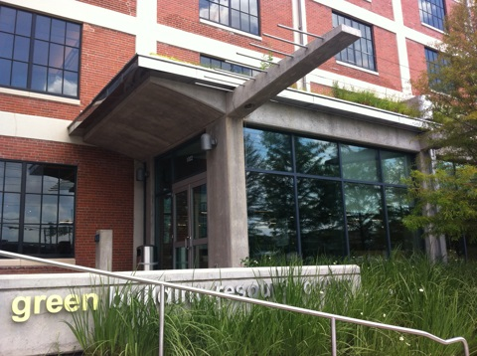  圖 75綠色建築資源中心(Houston Green Building Resource Center) | 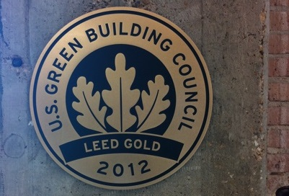  圖 76綠色建築資源中心獲得LEED金級認證

1.整棟建築就是綠色建築
- 雨水再利用：從屋頂收集雨水，經由屋頂排水收集流至250加侖雨水收集槽，透過水分感應器偵測，控制雨水植栽灌溉，假若乾燥情況，未自動澆灌，則透過定時裝置，利用太陽能為電力，抽取雨水澆灌。
- 冷凝水再利用：冷氣冷凝水利用金屬槽收集，併同雨水提供植栽灌溉用水。
- 屋頂再生能源：估計年產生電量136,469kWh，提供整棟建築3.6％能源。
A.設置太陽能板：各式太陽能板，估計年產生電量133,877度電
B.風力發電：4座1,500watt風力發電，估計年產生電量2592度電
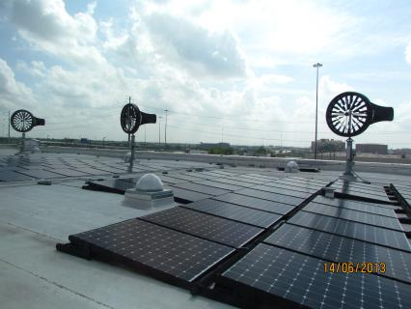
圖 77屋頂再生能源設置現況
- 屋頂綠化：屋頂及窗外透過植栽，增加綠化面積，利用塑膠盤作為盆栽底座，方便搬運與維修替換：
A.降低屋內溫度
B.降低紫外線破壞屋頂情形
C.增加城市綠地面積
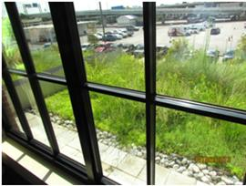  圖 78一樓屋頂亦是二樓窗外屋頂綠化 | 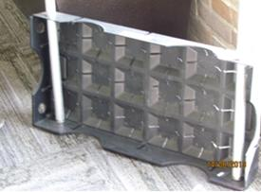  圖 79綠化盆栽塑膠盤
- 綠色建材：建物木材來自德州當地，另外也從舊建築物拆解所得之木材，避免使用水泥增加能源消耗。
- 節能燈具：使用節能燈具與燈具照明點滅控制器，以節省照明消耗之電力。
- 停車場一氧化碳偵測器：該建築有2處地下停車場，透過安裝一氧化碳偵測器，可有效排放廢氣，維護停車場空氣品質，並避免長時間抽氣之能源消耗。
- 雙層玻璃窗透光隔熱：利用雙層玻璃窗阻隔熱能進入室內，降低陽光直曬造成室內溫度升高，而玻璃天然採光，亦可減少室內照明使用，減少電力浪費。
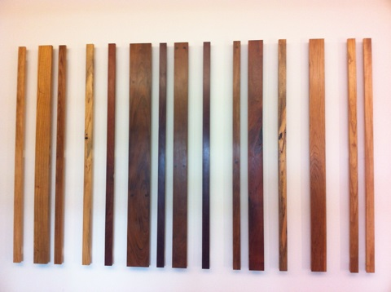
- 廢棄物再利用：利用各種廢棄物，做成藝術品或裝飾品，將廢棄物活化再生，例如廢木材除做成bar code展示外，可透過手機實際連上網頁，具教育意義。
圖 80 利用木材排成代表「Green」的條碼

2.綠色建築資源中心教育展示
該資源中心1樓教育空間免費開放民眾參觀，讓民眾了解更多能源、水和節約材料的設計和施工種類超過50餘項，分類說明如下：
- 省水設備：
A.水龍頭設備：展示各式水龍頭，年最大省水量可達11800加侖。
B.省水馬桶：選用省水馬桶，年最大省水量可達16500加侖。
- 省電設備：燈具感應式控制設備：適用於獨立辦公空間、會議室、廁所、茶水間及戶外照明。
- 通風換氣設備：
A.通風設備：通風設備內設有熱交換器(enthalpy wheel)，可運用排氣之能源前處理戶外進氣，減少能源消耗。
B.UV空氣清淨機：於空調設備裝設UV燈管，可消滅空氣中各類微生物包括霉菌、細菌、病毒，減少附著於冷卻線圈機會，提供乾淨空氣與降低能源消耗。
- 綠建材：
A.室內外建材：低污染、低逸散性建材及油漆。
B.PEX（交聯聚乙烯）水管：抗壓、衛生又有能任意彎曲的特性，打破傳統金屬管只能直角焊接的限制，冷熱水管由控制盒（manifold）直接接到每個水龍頭上，可節省了流水量也縮短等熱水的時間。因可機械式安裝，無須使用溶劑或其他化學品，可避免融入水中及減少VOC產生。
C. 回收水泥建材：利用專利聚合物拌合回收火山灰取代傳統波特蘭水泥之鋪面建材，其抗壓強度不僅增加且可增加既有建物材料回收利用的機會。
D.木頭建材、硬木建材：休士頓500英哩內種植及生產之木頭產品，無VOCs及屬低碳足跡產品。
E.石膏板：100%天然物質生產製程。
（5）節能設備
A. 高效節能窗：高效節能窗主要考量包括導熱係數(U-factor)、太陽能源輻射係數(SHGC)、可見光隔熱率(VT)、空氣流通量(Air Leakage)及冷凝阻力(Condensation Resistance)等，其效益為減少能耗、冷凝現象，且可增加室內舒適度但僅些微減少日間光線。
B.天然棉纖維隔熱材：85%回收物質、隔音效果佳、防霉。
C.遮陽設備：結果顯示每年可減少32%冷卻能源、14%能源費用。另夏季尖峰能源使用可減少22%。
（6）落葉堆肥設備
落葉堆肥設備：設備方便組裝及移動，運用富含氮及碳元素的花園落葉及廚餘進行堆肥時即可產生較佳堆肥效果，可減少垃圾量25%以上，並將其利用於花草施肥。
（7）零碳建築
A.零耗能屋：打造能源消耗等同能源產生之房屋。
B.壓縮農業纖維面板：運用麥稈和稻稈製成壁板，其特色為再生原料，並可回收再使用。
C.高太陽能反射屋頂系統：可監測屋頂與閣樓之溫差，掌握反射效果。
（8）透水建材
透水鋪面材料：建置成本為混凝土的1/3至1/2，單軸抗壓可達60頓。
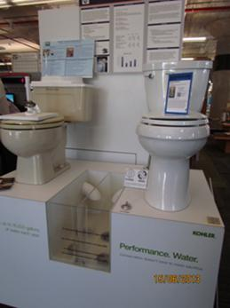  圖 81省水馬桶 | 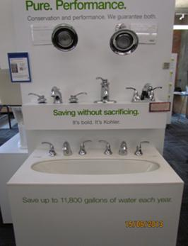  圖 82各式水龍頭
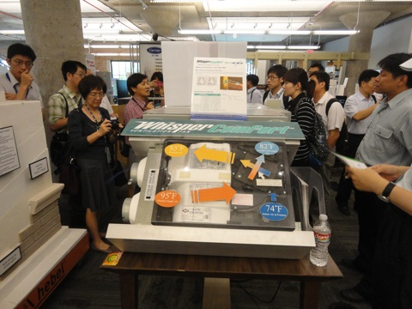  圖 83 冷氣熱交換機 | 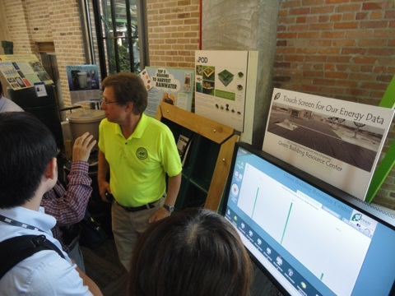  圖 84 屋頂太陽能發電量即時監測

（三）心得與建議
- 台灣目前較欠缺結合綠色建材、節能、省水及資源再利用等示範場所，展示大部分以單一項目為主，尤其資源回收再利用比例最高，透過複合式的陳列展示，可讓學生、民眾可以容易取得相關資訊，亦可宣導環境教育之概念。
- 提高民眾使用綠建材意願：綠色建築資源展示中心的各項建築材料展示，節省民眾找尋資料的時間外，在落實「節能減碳」政策方面，更具意願。
- 建議透過「低碳產業展示及交流平台」：藉由展示與產品比較，提供綠色產業良性競爭機制，督促產業形成改善動力。

參考資料
- http://www.codegreenhouston.org

參訪共和服務公司馬加地路掩埋場（McCarty Road Landfill）

（一）前言
本日課程參訪全美第二大的共和服務公司位於馬加地路掩埋場、垃圾資源中心及垃圾廢棄回收設施，瞭解美國一般廢棄物及一般事業廢棄物的清運、回收、處理體系與方法，尤其是後續掩埋場產生之大量沼氣的再利用情形。

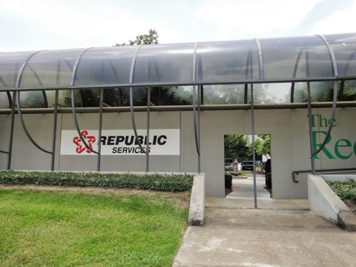
（二）內容
圖 85 共和服務公司馬加地路掩埋場（McCarty Road Landfill）

1. 馬加地路再生能源掩埋場在沼氣收集的應用
馬加地路掩埋場主要處理休士頓東部和周圍郊區的居民及企業所產生的垃圾。政府許可年限尚可掩埋20年，每月處理8千噸垃圾，處理費每公噸30-40美元，年收益可達3,500-4,000萬美元，並且僱用超過124個地區的居民，每年回饋附近社區125,000美元。2007年與市政府簽訂2項沼氣轉換能源契約。由共和廢棄物服務公司和AAB生化公司在馬加地路掩埋場合作，設置300個沼氣井，並將其所收集到的沼氣通過6英里長的管道輸送到安海斯-布希啤酒廠(Anheuser-Busch brewery)以作為燃料取代傳統的燃油或天然氣，啤酒廠的燃料需求約有55％以上由沼氣所取代。這種乾淨能源的好處相當於種植超過121,050英畝的松樹和杉樹，或是停開97,550的機動車輛。其他從掩埋場產生的氣體也被收集，經處理後出售給當地的公用事業。該場亦每季定期辦理環境檢測工作，市政府並不定期辦理抽檢，以維護環境品質。對於其他資源回收物該場於收集後，由輸送帶傳輸，先經人工撿選瓦楞紙，再由機器自動分選鐵罐、鋁罐、保特瓶等資源回收物，惟該廠因恐保利龍對分選機器造成損壞，故未回收保利龍製品。
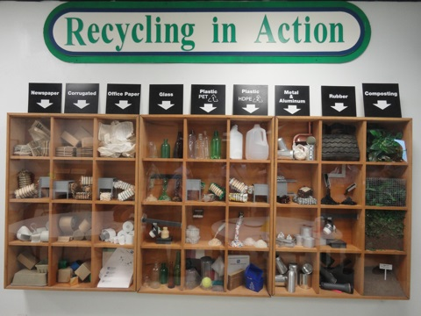
圖 86 馬加地路掩埋場資源回收物分類展示教育牆
垃圾掩埋場的沼氣是由固體廢棄物中的有機物質分解所產生，這種氣體可被轉換並通過很多方式使用以產生電能、熱能、蒸汽或作為替代的汽車燃料。這些項目對參與的各方都是共贏的局面。
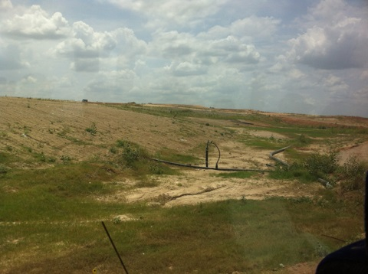  圖 87 沼氣收集管 | 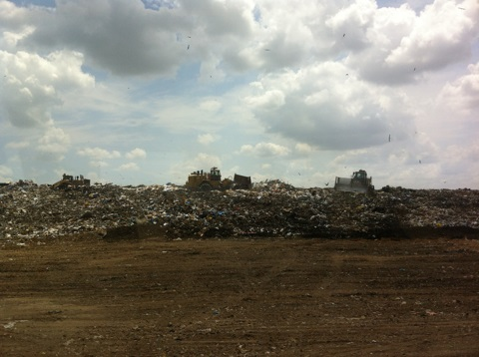  圖 88 現場正進行掩埋作業
2.我國垃圾衛生掩埋場沼氣運作現況
目前台灣主要四座大型掩埋場，每年沼氣發電情形分別為：台北市山猪窟掩埋場沼氣發電量為5,000 萬度；台北市福德坑掩埋場沼氣處理量為864 萬立方公尺，發電量為1,382 萬度；高雄市西青埔掩埋場沼氣發電量為9,500 萬度；台中市文山掩埋場沼氣處理量為2,550 萬立方公尺，發電量為5,448 萬度。所完成的四座沼氣處理發電設施不僅為國內成功首例，更曾為全亞洲地區總設置規模最大、最具溫室氣體甲烷排放減量成效暨提供綠色能源（Green Energy）的成功典範，其運用沼氣此一再生能源提供「綠色電力」的同時，亦為國內大型垃圾掩埋場達到沼氣污染防制目標。另有2座較小型之掩埋場沼氣發電僅供給廠區使用。經由垃圾衛生掩埋場沼氣資源化的過程以發出電力，在減少耗用化石燃料、調和能源結構，節省購置燃料、促進經濟發展以及降低溫室效應、維護環境生態方面，均具有相當良好的效益。國內沼氣回收系統實例詳如下表6：
表 6 台灣掩埋場沼氣回收系統實例
計畫名稱 | 電能供應
臺北市山豬窟垃圾衛生掩埋場沼氣污染防治技術工作 | 發電躉售  台電公司
高雄市西青埔垃圾衛生掩埋場沼氣污染防治技術工作 | 發電躉售  台電公司
臺中市文山垃圾衛生掩埋場沼氣污染防治技術工作 | 發電躉售  台電公司
臺北市福德坑垃圾衛生掩埋場沼氣污染防治技術工作 | 發電躉售  台電公司
三峽山員潭子區域性衛生掩埋場沼氣污染防治統包工程（第二期） | 發電供應  場區自用
八里垃圾掩埋場沼氣污染防治暨回收再利用計畫工程 | 發電供應  場區自用

3. 掩埋場沼氣發電典範-以高雄市西青埔垃圾衛生掩埋場為例：
西青埔，原屬於台糖公司之農地，在民國60年代後期轉為垃圾衛生掩埋場並於88年6月被填滿而封閉，20餘年來所累積的垃圾掩埋數量約有900萬噸之多。之後，高雄市政府參照先進國家的實例，透過與民間企業共同合作的方式，從事掩埋場內沼氣的抽導蓄集和應用發電，此舉既可降低溫室效應，減少對生態環境的衝擊，且能將原本會加劇溫室效應的沼氣有效轉化成潔淨的綠色能源，轉用於發電，為環保貢獻一份力量。
當時經過環保領域的專業評估，西青埔沼氣發電廠是當前國內的數個垃圾衛生掩埋場中，沼氣蘊生量最為豐沛者，且為當中抽氣成效暨發電效率最高的；場內共設置有11座沼氣收集站和81口沼氣採掘井，可供發電的有效期長達20年，亦是全台各垃圾衛生掩埋場中使用期將得保持最久的沼氣發電廠。經過招標、擔任這項沼氣發電業務的公司，由引進當時最嶄新與進步的設備進行開發，於89年4月併聯試車成功，同年5月正式運轉。初期，當地可產生的沼氣量為每小時平均5,000立方公尺左右，而西青埔沼氣發電設施的發電能力則近乎每小時5,000瓩，相當於每日可供電予高雄市的7,000戶家庭使用；現今數年間，發電能力維持在9,500瓩，所產生的電力約可供應1萬3,500戶的家庭使用。為台灣地區現有垃圾沼氣發電電廠中發電效率及抽氣效果最高者(達80%以上)，實為廢棄物處理資源循環再利用之最佳模式。前述的電力，若是以火力發電廠所發出的等同電力來換算，每年將產生高達17餘萬公噸的二氧化碳，更何況是以主要成分為甲烷、造成溫室效應遠甚於二氧化碳的沼氣來轉化發電，效益尤佳。將西青埔垃圾衛生掩埋場產生的地下沼氣，轉換為能源而善加應用，實兼具污染防治、資源回收的重大意義。

（三）心得與建議
- 廢物資源化、未來新趨勢：
藉由國內外成功的實質經驗，可提供我們未來的思考方向，而藉由垃圾掩埋場沼氣資源化再利用發電，亦對社會經濟及環保產生了貢獻。因為藉由處理再利用掩埋場沼氣中之甲烷並將其資源化應用發電，不僅減少了溫室效應氣體的排放，並可爭取更多的緩衝時間，及早因應與縝密的規劃調整能源結構與產業政策，而降低了經濟的衝擊，不但提昇了國際競爭力，更可進一步紓解國際環保貿易制裁的壓力；同時亦能有效率地完成沼氣污染防治的工作，並將其資源化再利用進一步產生符合環保之綠色能源，實具深遠意義。
- 規模不大、制度不全：
掩埋場沼氣燃燒發電所得之溫室氣體減量效益甚高，基於環境保護及能源政策面之考量，其確有實質之環境經濟效益，惟目前國內碳權交易機制仍需與國際市場接軌，市場機制推動亦未趨成熟，且國內掩埋場大多規模不大。如排除環境經濟效益，僅以發電收益則尚不足支應操作維護費及設備折舊攤提。
- 有機廢棄物的再利用：
許多先進國家都很重視由有機廢棄物處理所產生沼氣的利用，但在台灣卻被嚴重忽略。由於國內目前農業廢棄物、廚餘、水肥、下水道污泥及養猪污泥等，均屬生質能源之物料而未妥適有效利用。因此如何妥善利用農林及都市與事業廢棄物之生質能源，包括水肥、廚餘、養猪污泥以及下水汙泥等，進行有機廢棄物集中共消化以增加沼氣氣產量，並減少待處理的廢棄物量；另一方面，從環境、工程、經濟之3E 均衡角度評估各類生質能再利用技術；同時，與國外廠商建立合作機制，建置生質能再利用技術，並召開座談會建立國內生質能再利用之專家共識。將可有效達成垃圾「全分類、零廢棄」之目標。
- 有補助、有效果：
針對一般廢棄物掩埋場的「一般廢棄物掩埋場沼氣發電獎勵辦法」，係獎勵在掩埋場設置發電設施，目前，抽取掩埋場所產生之沼氣再利用於發電之業者經審查通過者，獎勵標準額度是採發電量每度新臺幣0.5元，可期政府對未來補助沼氣發電利用，且未來可將生質能再利用廠之操作營運納入獎勵補助範圍內，以降低集中處理廠營運成本，提升廠商投資意願，達到永續經營目標。
2.建議：
- 強化法律規範，使整體規範更加完善：
宜強化國內已有生質能利用相關法律規範；訂定若干強制或嚴禁庭院廢棄物枝葉傾倒於掩埋場的法規；制定強制規範於廚餘回收上，減少廚餘產生量，增加廚餘回收量；採用大量堆肥來進行土地保育工作，如高速公路建構工程、景觀維護與再造、及山坡地水土保持。
- 持續推動有機廢棄物強制分類，加強有機廢棄物回收規範：
持續推動有機廢棄物強制分類，並檢討現有之有機廢棄物回收方式，促成有意願之縣市實施有機廢棄物回收；調節回收物收購價格，並輔導動員社區或個體戶提升回收成效；獎勵回收相關行業開發回收與再利用新技術，提高產業經濟價值。
- 加強有機廢棄物管理，妥善規劃廢棄物再利用途徑：
持續加強有機廢棄物源頭管理及流向追蹤，提升有機廢棄物回收成效及管理措施，並妥善規劃廢棄物再利用途徑；嚴格取締非法棄置，並追究清理、復原責任。
- 強化有機廢棄物再生機制，積極提升生質能源運用：
政府相關部門持續擴大公告強制性可再生有機廢棄物資源之種類，妥善管理並建構廢棄物搖籃（生產）到搖籃（再生）管道，使資源再利用成效迅速提升，提升生質能源運用。
- 整合相關能源法令規範，規畫整體能源政策藍圖：

整合相關能源法令規範，包括溫室氣體減量法、能源管理法、環境影響評估法等，妥善規畫國家未來整體能源政策藍圖與法令，避免法令間之衝突與不平衡。

參訪聖安東尼奧市水永續循環規劃River Walk

（一）前言
1、 聖安東尼奧市（San Antonio）概況
聖安東尼奧市位處美國第二大州德克薩斯州的南部，由西班牙傳教士於1718年建立，目前人口大約135萬，是美國第7大城市，城市內蘊藏濃厚的西班牙與墨西哥文化結合的古典風情。城市中還有多處歷史公園和景點，因此被譽為全美排名第二、全球排名第九最受喜愛的旅遊城市。聖安東尼奧市與高雄市締結為友好姊妹城市達30年之久，兩個姊妹市的最大共同特點就是--均擁有一條流經城市中心的河川，高雄的愛河Love River，而聖安東尼奧市即是San Antonio River。
2、 聖安東尼奧河(San Antonio River)流域概況
聖安東尼奧河(San Antonio River)曾經是聖安東尼奧市的夢靨，於1920至1940年間曾多次氾濫成災，且河川遭到極為嚴重的污染，而在歷經運河開鑿、防洪整治、河岸景觀的美化、親水設施的開發之後，如今已成為聖市的最重要的觀光資產。聖安東尼奧河流經市中心的河段為半環形狀，猶如一條藍色的項鍊，為聖安東尼奧市襯托出美麗的景致，河道及周邊區域，流經市區中心的河畔空間就是被稱為「River Walk」的河濱步道，亦是全美最有名的25個景點之一，每年大約有700萬旅遊人次，每年為聖安東尼奧市創造約8億美元的經濟效益，是非常成功的河濱城市設計、古蹟保存與水資源經營管理的案例。

（二）內容
1、基礎建設概況
聖安東尼奧河全長約384公里，起源於城市北邊聖道大學校園內的聖安東尼奧泉，往南匯合歐勒摩溪之後，流經聖安東尼奧城市中心，最終流向墨西哥灣，流域面積約2419平方公里。聖安東尼奧河於改造前為寬度不及2公尺的湍急小河，提供德克薩斯平原水源，1921年9月因洪水侵襲而决堤，造成了數百萬美元的經濟損失與50人死亡，慘重的災情促使政府對聖安東尼奧河進行防洪整治，原考慮將河道改到地下，並進行截彎取直工程，但1929年一位27歲的建築師羅伯特·休格曼（Robert H.Hugman）為了使流經市中心的聖安東尼奧河畔重現古典的魅力和氛圍 ，極力主張保留彎曲的河道，並提出了『帕塞歐‧迪爾‧里約( Paseo Del Ri0 )』的濱水區開發方案，將岸邊鋪上石材步道，造人行步橋，設置商業區、公寓等建築設施，以形成一個河邊的步道區。這個意見得到當地民間之支持，並獲得政府的大力支助。為符合防洪需要，兩岸河堤設計高度約7公尺，為了創造河濱空間，於是將河堤向外擴張，建築物則横跨在河堤與River Walk之間，並在河濱空間設置小廣場、階梯、平台及進行植栽綠美化；另為了融合河濱與建築景觀，還規定向河面的建築物必須做特别的立面設計。River Walk的框架和局部河段基礎建設於1941年完工。
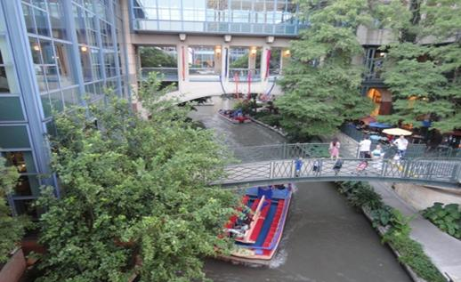
圖 89 聖安東尼奧 River Walk
2、設施擴充概況
依據1961年提出的River Walk開發商業潛力報告，1963年擬訂出整體River Walk開發、土地利用、規劃區建議、公共和民間投資發展計畫，陸續新建了半球公園和美國塔。1968年聖安東尼奧市舉辦世界博覽會，提高了River Walk的世界知名度。而1970年國際知名連鎖希爾頓酒店進駐，更提升了周邊商業環境和吸引力。1987年實施了再擴充計畫，於原來河流基礎上創造出另一新的河道，並在新河道的终點興建現代化的會議中心與購物中心。1997年長約6公里的市區地下防洪隧道完工，適時讓聖安東尼奧市抵抗了1998年的洪水侵襲。
3、再改造概況
1968年由美國陸軍工兵團設計建造的防洪設施雖然有效達到防洪功能，但景觀單調且生物棲息環境不足，1998年貝爾郡、聖安東尼奧市政府 、聖安東尼奧河管理局和不同的市民組織共同成立了聖安東尼奧河改造監督委員會(San Antonio River Oversight Committee)執行改造計畫。並由SWA集團開始了聖安東尼奧河改造規劃，南北兩個河段總改造長度約29公里。
2001年8月市政府對聖安東尼奧城市總體規劃進行修编，規劃了貫穿城區的聖安東尼奧河的河濱社區，規定沿河新建的建築必須保留聖安東尼奧River Walk原有的特色風貌，並確保河濱地區的可到達性，使人們從商業、居住地以及附近的城市道路能够很便捷的到達聖安東尼奧河畔。另以總預算的0.75％贊助當地的藝術家參與地面鋪面、牆面、擋土牆、標識系统、照明等方面的景觀設計，並全部採用當地建材及原生種植物，讓河濱景觀真正融入當地的自然環境中，塑造出在地的景觀特色。
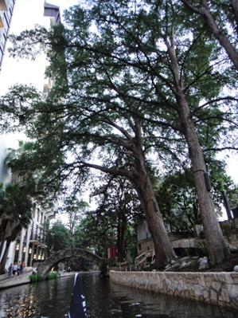
圖 90 River Walk河畔原生種植物
另為了確保河流水質，更特別制定規章加强流域管理及污染整治工作，將污水處理廠處理後的市區再生水注入河流，以確保枯水季節河道的生態需水量，且藉由改善水質、植被條件及河流生態環境，為水中魚類和野生動植物提供棲息地。
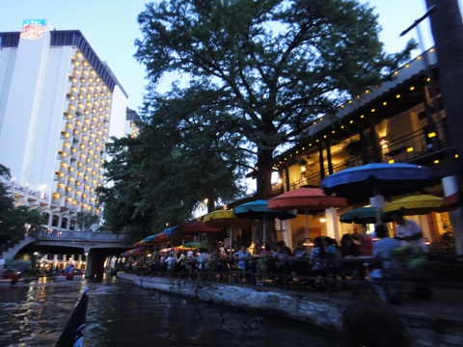
在遊憩設施方面，於河道景觀節點增設觀景平台，結合多元化休閒設施，如野餐、自行車、划船、垂釣及遊覽船等，為River Walk奠定了豐厚的發展潛力。
圖 91 聖安東尼奧河畔遊憩設施

（三）心得與建議
1、防洪與生態的平衡
聖安東尼奧河改造經過科學分析，將河床縱向坡度適度減緩，保留原來彎曲的河道，恢復河流自然的曲線，沖蝕較嚴重河段，以砌石護岸防止沖蝕，河床底部則以卵石鋪砌，取代完全以混凝土構築的河道，建築材料全部採用當地資材，植栽種類則以當地原生種植物為主，改造後的河濱空間，在防洪與環境生態保護之間取得平衡，不但提高了河流的防洪能力，並提供水生物及昆蟲的水陸棲息環境，河流流經的地方也再度恢復自然的生態系統。
台灣河川的坡度與水流湍急程度遠大於日本與歐美等國家，流域內各河段自然特性也有所不同，且淤砂量大，因此現階段生態工法之應用仍有許多困難與配套措施尚待解決，再加上目前沿岸民眾評定河川整治之成敗關鍵多以防洪效能為主，在推廣方面仍必須加強政策宣導。實務上之應用必須個案評估以因地制宜設計適當之工法，並應加強河川生態的監測與評估，雖然可能要花費許多時間，卻是必須面對的迫切課題。
2、跨域合作與公民參與
聖安東尼奧河改造過程中的開發、經營、管理及監督工作，分別由聖安東尼奧市、貝爾郡、聖安東尼奧河管理局、聖安東尼奧河改造監督委員會、聖安東尼奧河基金和美國陸軍工程兵團等6個機關共同進行，其中聖安東尼奧河管理局負責River Walk的建設與經營管理，改造監督委員會則負責監督綜合計畫和土地利用、設計審查、周圍歷史環境保護、操作维護標準及法律條例等政策事項。各機關皆有明確的責任分工，且能在共同願景下夠彼此互助合作；此外在公民參與方面，將市民代表納入擔任改造監督委員會成員。藉由公眾参與、跨域分工，終能有效的保護公共利益，也確保規劃之延續性，並合理控制土地利用、河濱建築與景觀的和諧。
因此大規模的建設計畫，不謹事先需有完善規劃，開發階段更需整合公、私機構合作，形成政府、社會、企業及人民等層面齊心協力，形成的力量就很大；另在公民參與方面，政府是為了服務人民而存在，而公共政策的推動則是以增進人民福祉及國家永續發展為主要考量，既是與人民息息相關，推動過程可學習美國的民主優點，加強人民參與政策制定、聆聽人民意見，並加強與民眾溝通，及行政作為宣傳，以增加人民對政府的信賴度與認同感，並瞭解政府的努力與用心，提高施政滿意度。
3、政府與民間資源相輔相成
聖安東尼奧河改造計畫，前期公共設施經費部分由聖安東尼奧市及貝爾郡籌編，部分則由聖安東尼奧河基金與陸軍工兵團發行聯邦政府債券進行經費籌措開發建設，後期周邊建築設施則鼓勵民間投資開發。藉由政府與民間資源相結合，使得River Walk改造順利。公共建設大多為大規模開發，所需經費相對龐大，因此經費籌措相形重要，如能引導民間資金共同參與，將能降低政府財政負擔，但對於自償性較低之建設如何提高民間投資意願，除了訂定優惠措施或法規鬆綁外，亦可多參考國際間先進國家之成功案例。
4、公共設施永續維護
聖安東尼奧河的水源主要來自地下水，每年一月River Walk區的河水會完全排乾，以清除河中的污染及雜物，為維持河道水質潔淨，目前設有四座污水處理廠處理聖安東尼奧河水，處理後有大約70%的回收水再注入河中；另長度超過六公里的地下輸洪隧道，可容納100年周期頻率洪水，平常可經由抽水機將水提供給River Walk河道循環使用。而周邊設施的維護管理工作除了官方的相關部門外，更強調結合民間社會力量合作管理河流，當地有非官方的『帕塞歐‧迪爾‧里约( Paseo Del Rio )』協會，該協會成立於1968年，是以促進、推廣、保護和維護聖安東尼奧Rive walk成為旅遊勝地的非營利性組織，除發行雜誌，也經常舉辦各項工藝品展覽、環境生態體驗冒險等活動，以提高民眾認識和重視生態系統中的生物，達到環境教育的目的。
觀察聖安東尼奧改造過程於先期階段即就開發及後續營運維護事項事先制訂規範，並能結合民間力量定期舉辦各類活動，除增加經濟產值，兼以培養民眾重視環境保護觀念，充分發揮設施使用效益、提升人民生活品質，值得臺灣借鏡學習。
參考資料
- 康漢起(美)史蒂文·夏爾KANG Han—Qi， (U．S．A)Ste Ven Schauer，美國聖安東尼奧河改造項目回顧。
- 肖鐵橋‧美國聖安東尼奧河市河濱步道開發的經驗與啟示。吳采諭，生態工法。
- 陳伸賢，生態工法在水利工程之應用與推動。
- http://kcginfo.kcg.gov.tw/Publish_Content.aspx?n=A22859B204186560&sms=6A6B57F5FE966020&s=B4093BE3E7599FBB&chapt=5574&sort=1
- http://secret.kcg.gov.tw/2007/protocol_San_Antoniohtm.php

伍、心得與建議

- 積極完備管理法規
我國廢棄物清理法自民國64年制定至今歷經多次修正，將廢棄物依產生源不同，分為一般廢棄物及事業廢棄物，主要管理目的在於廢棄物之妥善清除、處理或資源回收。環保署積極推動「資源循環利用法」草案，將「廢棄物清理法」及「資源回收再利用法」二法合一，即展望未來廢棄物應視為資源，在永續物質管理之觀念下，明定廢棄物能進行資源回收均屬廢棄資源再生，以促進資源循環，並落實管理。
- 強化廢棄物循環再生
學習國際經驗，鼓勵透過減量、再使用、再利用等方式，或使用更少的原始物質，降低有害物質使用量，積極發展生質能源技術，讓垃圾不再是廢棄物，而是能就地資源化及能源化的新資源，以提昇再生物質使用量、替代產品及服務方式。除進行新穎技術之本土化試驗外，整合現有設施之能源供需端，提高能源效率，以穩健發展我國自有之廢棄物轉換能源技術。
- 發展清淨能源運用
因應化石燃料不足及地球暖化議題，全世界掀起綠色能源或替代能源的技術研發與新興能源市場的開發競爭，其中風能、太陽能及生質能是目前最被市場接受的綠色能源主流。我國能源需求依賴國外進口，發展替代能源已是勢在必行。積極發展生質物料應用技術，可創造並扶植相關產業，包括能源工程、環保工程與廢棄物資源回收業者，另一方面，配合政府提高再生能源比例、開發自產能源、廢棄物處理、農地再利用、降低二氧化碳排放等政策，則可引導開創國內生質能技術之研發與產業。
- 規劃能源政策藍圖
臺灣在能源供給極度依賴石油及煤炭，其次為天然氣及核能，再生能源僅占約2%（含水力、風力、太陽能、生質能源及廢棄物），未來將面臨能源安全、溫室效應氣體排放減量等挑戰，及早整合相關能源法令規範，包括溫室氣體減量法、能源管理法、環境影響評估法等，配合研發獎勵與技術移轉，提升我國因應全球變遷的綠色科技實力，以利妥善規畫國家未來整體能源政策藍圖與法令。
- 加強國際環保合作
藉由本次台美綠色科技交流，除瞭解兩國綠色科技法令、制度、環境策略之形成及推動現況的差異，在與美國進行經驗交換過程中，有益於我國掌握國際環境保護、環境教育發展現況，以建立聯繫管道，提供環境策略管理研擬之借鏡，並提升中央及地方環保人員之環保技術專業水準及國際視野。

http://www.wm.com/
http:// http://www.republicservices.com/
美國各州廢棄物產生量、回收量、處理量等資料，可透過http://www.seas.columbia.edu/earth/recycle/查詢
http://www.socalconversion.org/
垃圾焚化廠經營管理及查核評鑑相關工作執行計畫(第三年)，EPA-100-Z102-02-206。

